BỘ KHOA HỌC VÀ CÔNG NGHỆ
HỌC VIỆN CÔNG NGHỆ BƯU CHÍNH VIỄN THÔNG
CƠ SỞ TẠI THÀNH PHỐ HỒ CHÍ MINH
------------------------------

BÁO CÁO THỰC TẬP
TỐT NGHIỆP ĐẠI HỌC
Đề tài: “XÂY DỰNG WEBSITE KINH DOANH TRANG PHỤC THỂ THAO THÔNG MINH TÍCH HỢP AI”
Người hướng dẫn: | NGUYỄN NGỌC DUY
Sinh viên 1: | TRẦN ANH DŨNG | MSSV: N22DCCN014
Lớp: | D22CQCNHT01-N
Sinh viên 2: | LÊ THANH HẢI | MSSV: N22DCCN025
Lớp:  Sinh viên 3:  Lớp: | D22CQCNHT01-N  NGUYỄN ĐỨC ĐOÀN QUYỀN  D22CQCNPM01-N | MSSV: N22DCCN067
Ngành: | CÔNG NGHỆ THÔNG TIN
TP. HỒ CHÍ MINH, THÁNG 08/2026

BỘ KHOA HỌC VÀ CÔNG NGHỆ
HỌC VIỆN CÔNG NGHỆ BƯU CHÍNH VIỄN THÔNG
CƠ SỞ TẠI THÀNH PHỐ HỒ CHÍ MINH
------------------------------

BÁO CÁO THỰC TẬP
TỐT NGHIỆP ĐẠI HỌC
Đề tài: “XÂY DỰNG WEBSITE KINH DOANH TRANG PHỤC THỂ THAO THÔNG MINH TÍCH HỢP AI”
Người hướng dẫn: | NGUYỄN NGỌC DUY
Sinh viên 1: | TRẦN ANH DŨNG | MSSV: N22DCCN014
Lớp: | D22CQCNHT01-N
Sinh viên 2: | LÊ THANH HẢI | MSSV: N22DCCN025
Lớp:  Sinh viên 3:  Lớp: | D22CQCNHT01-N  NGUYỄN ĐỨC ĐOÀN QUYỀN  D22CQCNPM01-N | MSSV: N22DCCN067
Ngành: | CÔNG NGHỆ THÔNG TIN
TP. HỒ CHÍ MINH, THÁNG 08/2026

PHIẾU GIAO ĐỀ CƯƠNG
THỰC TẬP TỐT NGHIỆP ĐƯỢC PHÊ DUYỆT
[CHÈN BẢN CHÍNH CÓ CHỮ KÝ TƯƠI KHI ĐÓNG QUYỂN]

MỤC LỤC
MỞ ĐẦU 1
CHƯƠNG 1: TỔNG QUAN ĐỀ TÀI VÀ YÊU CẦU HỆ THỐNG 3
1.1. Giới thiệu đề tài 3
1.2. Bài toán thực tế 3
1.3. Mục tiêu của đề tài 4
1.3.1. Mục tiêu tổng quát 4
1.3.2. Mục tiêu chức năng 4
1.3.3. Mục tiêu kỹ thuật 4
Xây dựng tìm kiếm sản phẩm theo thuộc tính, ngữ nghĩa và hình ảnh; tích hợp chatbot hỗ trợ khách hàng bằng mô hình ngôn ngữ lớn và các công cụ nghiệp vụ có kiểm soát. 5
1.5. Tác nhân và quyền sử dụng 5
1.6. Yêu cầu chức năng 6
1.7. Yêu cầu phi chức năng 7
CHƯƠNG 2: CƠ SỞ LÝ THUYẾT VÀ CÔNG NGHỆ 8
2.1. Kiến trúc modular monolith 8
2.2. REST API và mô hình phân lớp 8
2.3. Công nghệ backend 9
2.3.1. Java 21 và Spring Boot 9
2.3.2. Spring Security, JWT và BCrypt 9
2.3.3. Spring Data JPA, Hibernate, MapStruct và Flyway 9
2.4. Công nghệ frontend 10
2.4.1. Next.js, React và TypeScript 10
2.4.2. Tailwind CSS và Recharts 10
2.5. PostgreSQL, Redis và cache 10
2.6. Docker và tích hợp dịch vụ ngoài 11
CHƯƠNG 3: PHÂN TÍCH VÀ THIẾT KẾ HỆ THỐNG 13
3.1. Biểu đồ ngữ cảnh và tác nhân 13
3.2. Biểu đồ DFD mức 0 14
3.3. DFD mức 1 cho tiến trình xử lý mua hàng 14
3.4. Kiến trúc tổng quát 15
3.5. Thiết kế module nghiệp vụ 16
3.6. Thiết kế cơ sở dữ liệu 17
3.7. Thiết kế API 18
3.8. Thiết kế bảo mật 19
3.9. Thiết kế trạng thái đơn và thanh toán 20
3.10. Thiết kế các luồng nghiệp vụ chính 20
3.10.1. Thêm giỏ và checkout preview 20
3.10.2. Tạo đơn và reserve tồn 21
3.10.3. VNPay callback 21
3.10.4. Quản lý tồn kho 21
CHƯƠNG 4: XÂY DỰNG VÀ TRIỂN KHAI HỆ THỐNG 22
4.1. Tổ chức mã nguồn 22
4.2. Xây dựng storefront 23
4.3. Xây dựng trang quản trị 24
4.4. Xây dựng backend và quy tắc nghiệp vụ 25
4.4.1. Xác thực và phân quyền 25
4.4.2. Catalog và biến thể 25
4.4.3. Giỏ hàng, checkout và đơn 26
4.4.4. Payment và callback 26
4.4.5. Inventory và hậu mãi 26
4.5. Migration, seed và dữ liệu demo 26
4.6. Đóng gói và chạy hệ thống 27
4.7. Dịch vụ AI dự báo và khuyến nghị bổ sung hàng 27
4.8. Xây dựng chatbot hỗ trợ khách hàng 28
4.8.1. Kiến trúc xử lý hội thoại 28
4.8.2. Công cụ và chức năng nghiệp vụ 29
4.8.3. Kiểm soát hành động và an toàn 29
4.9. Xây dựng chatbot quản trị 29
4.9.1. Graph, định tuyến và bằng chứng 29
4.9.2. Policy guard và phê duyệt 30
4.10. Tích hợp ai_forecasting_service 30
4.10.1. Pipeline dữ liệu và dự báo 30
4.10.2. API và dữ liệu kiểm chứng 31
CHƯƠNG 5: KIỂM THỬ VÀ ĐÁNH GIÁ 32
5.1. Chiến lược kiểm thử 32
5.2. Môi trường kiểm thử 32
5.3. Các trường hợp kiểm thử tiêu biểu 32
5.4. Kết quả kiểm thử và build 34
5.5. Đánh giá kết quả 37
5.5.1. Kết quả đạt được 37
5.5.2. Hạn chế 37
5.5.3. Hướng cải tiến 38
5.6. Kiểm thử chatbot-service 38
5.7. Kiểm thử chatbot-admin-service và AI service 39
5.8. Đánh giá tích hợp, bảo mật và hiệu năng 39
5.8.1. Kết quả backend lõi 39
5.8.2. Kiểm thử liên dịch vụ 40
Ma trận tích hợp cần kiểm tra storefront/admin với backend, chatbot-service với backend/Redis/LLM, visual-search-service với backend/PostgreSQL/RabbitMQ/provider embedding và callback VNPay với backend. Các tình huống lỗi gồm timeout, token hết hạn, 401/403, API trả rỗng, thông điệp chạy lặp, model provider không sẵn sàng và dữ liệu đầu vào vượt giới hạn. 40
TÀI LIỆU THAM KHẢO 41

LỜI CẢM ƠN
Trong quá trình thực hiện thực tập tốt nghiệp và hoàn thiện đề tài “XÂY DỰNG WEBSITE KINH DOANH TRANG PHỤC THỂ THAO THÔNG MINH TÍCH HỢP AI”, nhóm đã nhận được sự hỗ trợ từ giảng viên hướng dẫn, đơn vị thực tập, nhà trường và các thành viên tham gia dự án. Những ý kiến chuyên môn, các buổi trao đổi về phạm vi nghiệp vụ và sự hỗ trợ về môi trường thực hành đã giúp nhóm từng bước hoàn thiện sản phẩm cũng như nội dung báo cáo.
Nhóm xin gửi lời cảm ơn đến thầy Nguyễn Ngọc Duy đã hướng dẫn phương pháp phân tích, thiết kế, triển khai và trình bày báo cáo. Nhóm cũng trân trọng cảm ơn đơn vị thực tập đã tạo điều kiện để nhóm tìm hiểu quy trình làm việc, tiếp cận yêu cầu thực tế và rèn luyện kỹ năng phối hợp trong quá trình thực tập.
Do thời gian thực tập có giới hạn và hệ thống còn tiếp tục được hoàn thiện, báo cáo khó tránh khỏi thiếu sót. Nhóm mong nhận được góp ý từ giảng viên và đơn vị thực tập để tiếp tục điều chỉnh sản phẩm, củng cố kiến thức và nâng cao chất lượng triển khai trong các giai đoạn tiếp theo.

DANH MỤC CÁC BẢNG
BẢNG 1.1. Phạm vi triển khai của đề tài 4
BẢNG 1.2. Tác nhân chính của hệ thống 5
BẢNG 1.3. Nhóm yêu cầu chức năng 6
BẢNG 1.4. Yêu cầu phi chức năng 6
BẢNG 2.1. Tổng hợp công nghệ sử dụng trong dự án 11
BẢNG 3.1. Thành phần kiến trúc và trách nhiệm 14
BẢNG 3.2. Phân nhóm 25 module backend 15
BẢNG 3.3. Một số bảng dữ liệu cốt lõi 17
BẢNG 3.4. Nhóm endpoint tiêu biểu 18
BẢNG 3.5. Trạng thái đơn hàng và thanh toán 19
BẢNG 4.1. Cấu trúc thư mục mức cao 22
BẢNG 4.2. Các service trong môi trường local 27
BẢNG 5.1. Thông tin môi trường kiểm thử cần bổ sung 33
BẢNG 5.2. Danh sách test case nghiệp vụ chính 33
BẢNG 5.3. Tổng hợp kết quả cần điền từ output 34
BẢNG A.1. Danh sách thông tin còn thiếu 37

DANH MỤC CÁC HÌNH VÀ SƠ ĐỒ
SƠ ĐỒ 3.1. Biểu đồ ngữ cảnh hệ thống kinh doanh trang phục thể thao 12
SƠ ĐỒ 3.2. Biểu đồ DFD mức 0 của hệ thống 13
SƠ ĐỒ 3.3. DFD mức 1 phân rã tiến trình xử lý mua hàng 14
SƠ ĐỒ 3.4. ERD tổng quan hệ thống thương mại điện tử 17
HÌNH 4.1. Giao diện trang chủ storefront 23
HÌNH 4.2. Giao diện danh sách và tìm kiếm sản phẩm 24
HÌNH 4.3. Giao diện chi tiết và lựa chọn biến thể sản phẩm 24
HÌNH 4.4. Giao diện dashboard quản trị 25
HÌNH 4.5. Giao diện quản lý tồn kho 28
HÌNH 4.6. Luồng xử lý hội thoại của chatbot khách hàng 29
HÌNH 4.7. Kiến trúc dịch vụ tìm kiếm sản phẩm bằng hình ảnh 30
HÌNH 4.8. Luồng đồng bộ chỉ mục ảnh qua RabbitMQ 31
HÌNH 5.1. Build thành công FrontEnd storefront và admin 35
HÌNH 5.2. Kết quả của luồng Lấy tất cả sản phẩm 36
HÌNH 5.3. Kết quả kiểm thử chatbot và tìm kiếm hình ảnh 38

KÍ HIỆU CÁC CỤM TỪ VIẾT TẮT
STT | Từ viết tắt | Cụm từ đầy đủ | Ý nghĩa sử dụng trong báo cáo
1 | API | Application Programming Interface | Giao diện lập trình ứng dụng.
2 | BCrypt | Blowfish Crypt | Thuật toán băm mật khẩu được Spring Security hỗ trợ.
3 | CORS | Cross-Origin Resource Sharing | Cơ chế kiểm soát truy cập tài nguyên giữa các nguồn.
4 | DFD | Data Flow Diagram | Biểu đồ luồng dữ liệu.
5 | DTO | Data Transfer Object | Đối tượng truyền dữ liệu giữa các lớp và qua API.
6 | ERD | Entity Relationship Diagram | Sơ đồ thực thể và quan hệ.
7 | JPA | Java Persistence API | Chuẩn truy cập dữ liệu quan hệ trong Java.
8 | JWT | JSON Web Token | Mã thông báo xác thực không trạng thái.
9 | RBAC | Role-Based Access Control | Kiểm soát truy cập dựa trên vai trò.
10 | REST | Representational State Transfer | Phong cách thiết kế dịch vụ web.
11 | SKU | Stock Keeping Unit | Mã định danh biến thể sản phẩm trong kho.
12 | SMTP | Simple Mail Transfer Protocol | Giao thức gửi thư điện tử.
13 | TTTN | Thực tập tốt nghiệp | Tên loại báo cáo và học phần.
14 | UUID | Universally Unique Identifier | Mã định danh duy nhất dùng cho khóa chính.

KẾ HOẠCH THỰC HIỆN CÔNG VIỆC NHÓM
TT | Nội dung công việc | Người thực hiện | Thời gian | Mức độ hoàn thành
1 | Khảo sát yêu cầu, thống nhất đề tài, rà soát mã nguồn và phạm vi chức năng. | Trần Anh Dũng | 29/06-05/07/2026 | Hoàn thành
2 | Phân tích tác nhân, nghiệp vụ, dữ liệu và thiết kế kiến trúc tổng quát. | Lê Thanh Hải | 06/07-12/07/2026 | Hoàn thành
3 | Hoàn thiện tài khoản, danh mục sản phẩm, biến thể, giỏ hàng và yêu thích. | Nguyễn Đức Đoàn Quyền | 13/07-19/07/2026 | Hoàn thành
4 | Hoàn thiện checkout, đơn hàng, thanh toán, kho và vận chuyển. | Trần Anh Dũng | 20/07-26/07/2026 | Hoàn thành
5 | Tích hợp trang quản trị, báo cáo, kiểm thử tích hợp và xử lý lỗi. | Lê Thanh Hải | 27/07-02/08/2026 | Hoàn thành
6 | Chạy kiểm thử cuối, chụp minh chứng, hoàn thiện báo cáo và đóng gói sản phẩm. | Nguyễn Đức Đoàn Quyền | 03/08-08/08/2026 | Hoàn thành

MỞ ĐẦU
Sự phát triển của mua sắm trực tuyến tạo ra nhu cầu xây dựng các hệ thống bán hàng có khả năng quản lý đồng thời thông tin sản phẩm, biến thể, tồn kho, đơn hàng, thanh toán và hoạt động vận hành. Đối với trang phục thể thao, mỗi sản phẩm thường có nhiều kích cỡ, màu sắc và mã SKU. Giá bán, số lượng tồn, hình ảnh và trạng thái kinh doanh có thể khác nhau giữa các biến thể. Nếu dữ liệu được quản lý rời rạc, khách hàng dễ gặp tình trạng chọn nhầm biến thể, đặt vượt tồn hoặc nhận thông tin không thống nhất giữa trang sản phẩm, giỏ hàng và bước thanh toán.
Bên cạnh trải nghiệm của khách hàng, đơn vị vận hành cần theo dõi vòng đời đơn hàng, phân biệt trạng thái đơn với trạng thái thanh toán, quản lý việc giữ chỗ và trừ tồn, cập nhật giao hàng, tiếp nhận đổi trả, xử lý hoàn tiền và tổng hợp báo cáo. Đây là một chuỗi nghiệp vụ có nhiều điểm phụ thuộc. Sai lệch tại một bước có thể tạo ra dữ liệu không nhất quán ở các bước còn lại. Vì vậy, đề tài tập trung xây dựng một hệ thống thương mại điện tử theo hướng tích hợp, trong đó các quy tắc nghiệp vụ quan trọng được đặt tại backend và được truy cập qua REST API.
Mục tiêu tổng quát của đề tài là xây dựng hệ thống kinh doanh trang phục thể thao gồm cổng mua sắm dành cho khách hàng, trang quản trị dành cho nhân viên và quản trị viên, cùng backend cung cấp API và xử lý nghiệp vụ. Hệ thống hỗ trợ các nhóm chức năng chính như tài khoản, danh mục sản phẩm, biến thể, giỏ hàng, checkout, đơn hàng, thanh toán VNPay ở môi trường sandbox, kho, vận chuyển, khuyến mãi, đánh giá, đổi trả, thông báo và báo cáo. Đề tài đồng thời chú trọng khả năng phân quyền, tính nhất quán giao dịch và khả năng triển khai cục bộ bằng Docker Compose.
Đối tượng sử dụng của hệ thống gồm khách hàng, nhân viên bán hàng, nhân viên kho và quản trị viên. Khách hàng thao tác trên storefront để tìm kiếm sản phẩm, chọn biến thể, quản lý giỏ hàng và theo dõi đơn. Nhân viên bán hàng xử lý đơn và các hoạt động hậu mãi theo quyền được cấp. Nhân viên kho theo dõi tồn, nhập, xuất và điều chỉnh số lượng. Quản trị viên quản lý dữ liệu nền, người dùng, cấu hình, báo cáo và nhật ký hoạt động.
Phạm vi báo cáo mô tả backend Spring Boot, hai ứng dụng Next.js, chatbot hỗ trợ khách hàng, dịch vụ tìm kiếm hình ảnh, RabbitMQ và PostgreSQL. Hai thư mục ai_forecasting_service và chatbot-admin-service không thuộc phạm vi đọc mã nguồn, đánh giá, kiểm thử hoặc mô tả kết quả trong báo cáo này. VNPay được trình bày ở mức sandbox; các provider Cloudinary, SMTP và mô hình AI phụ thuộc cấu hình môi trường.
Phương pháp thực hiện gồm khảo sát yêu cầu, xác định tác nhân và luồng nghiệp vụ, phân tích dữ liệu, xây dựng kiến trúc, thiết kế API, lập trình theo module, kiểm thử và đánh giá. Các sơ đồ DFD, biểu đồ ngữ cảnh và ERD được dùng để mô tả luồng dữ liệu và mối quan hệ giữa các nhóm chức năng. Nội dung kỹ thuật được trình bày dựa trên tài liệu snapshot dự án. Các thông tin chưa có bằng chứng thực chạy, đặc biệt là kết quả kiểm thử, môi trường triển khai và số liệu vận hành, được giữ dưới dạng nhãn cần bổ sung.

CHƯƠNG 1: TỔNG QUAN ĐỀ TÀI VÀ YÊU CẦU HỆ THỐNG

1.1. Giới thiệu đề tài
Đối tượng sử dụng chính gồm khách hàng có nhu cầu mua trang phục thể thao, giày thể thao và phụ kiện thể thao; nhân viên/quản trị viên cửa hàng cần quản lý sản phẩm, đơn hàng, kho và báo cáo; đồng thời hệ thống còn phục vụ nhóm quản trị kỹ thuật trong việc cấu hình, vận hành và theo dõi dữ liệu.
Đề tài xây dựng một website thương mại điện tử chuyên kinh doanh trang phục và phụ kiện thể thao, kết hợp các chức năng AI để hỗ trợ tìm kiếm sản phẩm theo ngôn ngữ tự nhiên, tìm kiếm theo ngữ nghĩa, tìm kiếm bằng hình ảnh và tư vấn mua hàng. Hệ thống được xây dựng nhằm giúp khách hàng tìm đúng sản phẩm nhanh hơn, hỗ trợ cửa hàng quản lý bán hàng, đơn hàng, tồn kho, người dùng và báo cáo thống kê hiệu quả.
Tên đề tài: Xây dựng Website kinh doanh trang phục thể thao thông minh tích hợp AI.
Sự phát triển của thương mại điện tử đã làm thay đổi cách khách hàng tìm kiếm và mua sắm trang phục thể thao. Khách hàng ngày càng quan tâm đến thông tin sản phẩm, kích thước, màu sắc, giá bán, tồn kho, phương thức thanh toán và trạng thái giao hàng. Vì vậy, việc xây dựng một hệ thống bán hàng trực tuyến có khả năng quản lý tập trung các nghiệp vụ là cần thiết.
Đề tài “Xây dựng Website kinh doanh trang phục thể thao thông minh tích hợp AI” hướng đến việc phát triển một nền tảng hỗ trợ khách hàng tìm kiếm sản phẩm, lựa chọn biến thể, quản lý giỏ hàng, đặt hàng, thanh toán và theo dõi đơn hàng. Hệ thống cũng cung cấp trang quản trị cho quản trị viên, nhân viên bán hàng và nhân viên kho để quản lý sản phẩm, đơn hàng, tồn kho, khuyến mãi và báo cáo.

1.2. Bài toán thực tế
Trang phục thể thao là nhóm sản phẩm có tính đa biến thể. Một mẫu áo, quần hoặc phụ kiện có thể được bán theo nhiều kích cỡ, màu sắc và mã SKU. Mỗi biến thể cần được quản lý riêng về giá, số lượng vật lý, số lượng đang giữ chỗ, trạng thái hoạt động và hình ảnh liên quan. Khi mô hình dữ liệu chỉ quản lý sản phẩm ở cấp tổng quát, hệ thống khó phản ánh đúng tình trạng hàng hóa và dễ tạo sai lệch khi khách hàng đặt mua.
Giỏ hàng và bước checkout phải sử dụng giá và tồn tại thời điểm xử lý, không chỉ dựa vào dữ liệu cũ được lưu trên trình duyệt. Khuyến mãi, coupon, phí giao hàng và phương thức thanh toán có thể làm thay đổi tổng tiền. Do đó, backend cần kiểm tra lại thông tin biến thể, xác nhận điều kiện áp dụng ưu đãi và tính toán tổng tiền trước khi tạo đơn. Cơ chế này giúp hạn chế trường hợp giá hoặc số lượng đã thay đổi nhưng khách hàng vẫn gửi yêu cầu theo dữ liệu cũ.
Đơn hàng và thanh toán có vòng đời riêng. Một đơn có thể được xác nhận, đóng gói, giao hàng hoặc hủy, trong khi thanh toán có thể chưa thanh toán, đang chờ, thành công, thất bại, bị hủy hoặc hoàn tiền. Việc gộp hai nhóm trạng thái thành một trường duy nhất làm mất thông tin và khó xử lý các tình huống như đơn đã tạo nhưng thanh toán trực tuyến thất bại, đơn giao thành công nhưng thanh toán COD mới được ghi nhận, hoặc giao dịch được hoàn tiền sau đổi trả.
Quản lý tồn kho là điểm nối giữa catalog và đơn hàng. Hệ thống cần phân biệt tồn vật lý với tồn khả dụng. Khi đơn được tạo, số lượng có thể được giữ chỗ để hạn chế bán vượt tồn. Khi đơn được xử lý đến bước phù hợp, số lượng giữ chỗ được chuyển thành số lượng đã trừ. Nếu đơn bị hủy, phần giữ chỗ phải được giải phóng. Mọi thao tác nhập, xuất, điều chỉnh, giữ chỗ, trừ và hoàn trả cần có lịch sử giao dịch để phục vụ đối soát.
Trang quản trị phải tập trung dữ liệu sản phẩm, biến thể, ảnh, đơn hàng, tồn kho, khuyến mãi, đổi trả, đánh giá, thông báo và báo cáo. Hệ thống đồng thời phải phân quyền để nhân viên chỉ thao tác trong phạm vi nhiệm vụ. Nhân viên kho không cần quyền thay đổi cấu hình hệ thống, trong khi nhân viên bán hàng không nên tự ý điều chỉnh tồn nếu không được cấp quyền. Những yêu cầu này hình thành bài toán tổng thể của đề tài.

1.3. Mục tiêu của đề tài

1.3.1. Mục tiêu tổng quát
Xây dựng một hệ thống thương mại điện tử kinh doanh trang phục thể thao, hỗ trợ luồng mua hàng từ tra cứu sản phẩm đến quản lý đơn và hậu mãi. Hệ thống gồm storefront, trang quản trị và backend REST API. Các thành phần phải dùng chung nguồn dữ liệu và tuân thủ quy tắc nghiệp vụ thống nhất.

1.3.2. Mục tiêu chức năng
- Hỗ trợ đăng ký, đăng nhập, làm mới token, thu hồi token, quên mật khẩu, hồ sơ và địa chỉ giao hàng.
- Quản lý danh mục, thương hiệu, bộ sưu tập, sản phẩm, biến thể, SKU, giá và hình ảnh.
- Hỗ trợ tìm kiếm, lọc, xem chi tiết, quản lý giỏ hàng và danh sách yêu thích.
- Thực hiện checkout preview, áp dụng coupon hoặc khuyến mãi, chọn giao hàng và tạo đơn.
- Tích hợp thanh toán VNPay ở môi trường sandbox hoặc demo, đồng thời hỗ trợ luồng COD theo cấu hình nghiệp vụ.
- Quản lý trạng thái đơn, shipment, tồn kho, đổi trả, hoàn tiền, đánh giá và thông báo.
- Cung cấp trang quản trị và các báo cáo tổng quan, đơn hàng, sản phẩm bán chạy và tồn kho.

1.3.3. Mục tiêu kỹ thuật
- Tổ chức backend theo kiến trúc modular monolith để duy trì ranh giới nghiệp vụ nhưng không tăng độ phức tạp triển khai như microservices.
- Sử dụng JWT, refresh token, BCrypt, validation, CORS và RBAC để bảo vệ API.
- Dùng transaction, khóa dữ liệu phù hợp và lịch sử giao dịch kho để tăng tính nhất quán.
- Quản lý schema bằng Flyway và dữ liệu quan hệ bằng PostgreSQL.
- Đóng gói hệ thống bằng Docker multi-stage và Docker Compose cho môi trường local.

Xây dựng tìm kiếm sản phẩm theo thuộc tính, ngữ nghĩa và hình ảnh; tích hợp chatbot hỗ trợ khách hàng bằng mô hình ngôn ngữ lớn và các công cụ nghiệp vụ có kiểm soát.
- 1.4. Phạm vi và giới hạn
Bảng 1.1. Phạm vi triển khai của đề tài
Nhóm | Nội dung
Trong phạm vi | Storefront, trang quản trị, REST API, tài khoản, catalog, biến thể, giỏ hàng, checkout, đơn hàng, thanh toán sandbox, kho, giao hàng, khuyến mãi, đánh giá, đổi trả, thông báo và báo cáo theo snapshot dự án.
Phụ thuộc cấu hình | Cloudinary, SMTP, Google login và một số provider bên ngoài. Chế độ local có thể dùng provider none hoặc logging.
Đang phát triển | Dịch vụ tìm kiếm hình ảnh và chatbot khách hàng được triển khai thành tiến trình Python độc lập, giao tiếp với backend qua API, PostgreSQL và hàng đợi sự kiện.
Ngoài phạm vi hiện tại | Hai thành phần ai_forecasting_service và chatbot-admin-service; triển khai production có SLA; thanh toán VNPay production và các kết quả kinh doanh thực tế.
Cần xác minh trước khi nộp | URL demo, commit chốt, số lượng bảng, controller, endpoint, kết quả test và build thực chạy.

Phạm vi trên giúp báo cáo phản ánh đúng trạng thái dự án. Những thành phần đã có cấu trúc hoặc enum nhưng chưa có chuỗi xử lý hoàn chỉnh chỉ được mô tả là nền tảng hoặc hướng phát triển. Cách trình bày này tránh đồng nhất giữa thiết kế dự kiến và kết quả đã triển khai.
Báo cáo không sử dụng số liệu doanh thu, số khách hàng hoặc hiệu năng nếu chưa có dữ liệu đo. Dữ liệu seed chỉ phục vụ demo và kiểm thử, không đại diện cho hoạt động kinh doanh thật. Hệ thống chạy bằng Docker Compose ở máy cá nhân cũng không được gọi là môi trường production.

1.5. Tác nhân và quyền sử dụng
Bảng 1.2. Tác nhân chính của hệ thống
Tác nhân | Mục tiêu | Chức năng tiêu biểu
Khách hàng | Tìm và mua sản phẩm phù hợp. | Đăng ký, đăng nhập, tìm kiếm, xem chi tiết, giỏ hàng, checkout, thanh toán, theo dõi đơn, yêu thích, đánh giá và yêu cầu đổi trả.
Nhân viên bán hàng | Vận hành đơn và hỗ trợ khách hàng. | Xem danh sách đơn, xác nhận hoặc cập nhật trạng thái theo quyền, theo dõi giao hàng, tiếp nhận yêu cầu hậu mãi.
Nhân viên kho | Duy trì số liệu tồn và xử lý xuất nhập. | Xem tồn, nhập kho, xuất kho, điều chỉnh, theo dõi giao dịch và phối hợp với đơn hàng.
Quản trị viên | Quản lý dữ liệu nền và giám sát hệ thống. | Quản lý sản phẩm, người dùng, khuyến mãi, cấu hình, báo cáo, thông báo và nhật ký.

1.6. Yêu cầu chức năng
Các nội dung thực hành theo yêu cầu đề tài gồm:
3.1. Xây dựng module bán hàng: tìm kiếm sản phẩm theo thuộc tính dựa trên truy vấn có cấu trúc, tìm kiếm theo ngữ nghĩa, tìm kiếm theo hình ảnh bằng kỹ thuật AI; hỗ trợ đặt hàng và thanh toán online.
3.2. Xây dựng module quản lý bán hàng: xử lý đơn hàng, theo dõi trạng thái và xử lý các phát sinh với đơn hàng.
3.3. Xây dựng module quản lý kho: nhập kho, xuất kho, điều chỉnh và theo dõi tồn kho theo biến thể sản phẩm.
3.4. Xây dựng module quản trị: quản trị người dùng, phân quyền và quản trị cấu hình hệ thống.
3.5. Xây dựng module báo cáo thống kê: báo cáo bán hàng theo thời gian, theo khách hàng và theo mặt hàng.
Bảng 1.3. Nhóm yêu cầu chức năng
Mã | Nhóm chức năng | Yêu cầu chính
FR-01 | Tài khoản và bảo mật | Đăng ký, đăng nhập, làm mới và thu hồi token, quên mật khẩu, hồ sơ, địa chỉ và phân quyền.
FR-02 | Danh mục bán hàng | Quản lý category, brand, collection, product, variant, image; công khai danh sách và chi tiết sản phẩm.
FR-03 | Giỏ hàng và yêu thích | Thêm, sửa, xóa sản phẩm theo biến thể; kiểm tra số lượng; quản lý wishlist.
FR-04 | Checkout và đơn hàng | Tính tạm tính, phí, ưu đãi, tổng tiền; tạo đơn; theo dõi và chuyển trạng thái theo quy tắc.
FR-05 | Thanh toán và vận chuyển | Tạo phiên VNPay, xử lý callback, lưu giao dịch; chọn phương thức giao hàng và shipment.
FR-06 | Kho | Theo dõi tồn vật lý, tồn giữ chỗ, tồn khả dụng; nhập, xuất, điều chỉnh và lưu lịch sử.
FR-07 | Hậu mãi | Đánh giá, đổi trả, return item, refund và cập nhật trạng thái xử lý.
FR-08 | Quản trị và báo cáo | Dashboard, đơn hàng, sản phẩm bán chạy, tồn thấp, thông báo, audit và cấu hình.

1.7. Yêu cầu phi chức năng
Bảng 1.4. Yêu cầu phi chức năng
Mã | Thuộc tính | Yêu cầu
NFR-01 | Bảo mật | Mật khẩu được băm, API bảo vệ bằng JWT, kiểm tra vai trò, validation dữ liệu và không công bố secret.
NFR-02 | Nhất quán dữ liệu | Xử lý đơn và tồn trong transaction; kiểm tra biến thể và tồn tại thời điểm tạo đơn; ghi nhận lịch sử giao dịch.
NFR-03 | Hiệu năng | Phân trang dữ liệu, index theo migration, cache báo cáo hoặc dữ liệu phù hợp; không tuyên bố benchmark khi chưa đo.
NFR-04 | Khả năng bảo trì | Phân chia module, dùng DTO, mapper, service, repository và migration có phiên bản.
NFR-05 | Khả năng triển khai | Có Dockerfile và Compose cho PostgreSQL, Redis, backend, storefront và admin.
NFR-06 | Khả năng kiểm thử | Có unit test, integration test, kiểm thử API và kiểm thử giao diện; kết quả cuối phải lấy từ output thực chạy.
NFR-07 | Khả năng quan sát | Lưu audit log và log email theo cấu hình; hướng phát triển gồm monitoring và cảnh báo.

CHƯƠNG 2: CƠ SỞ LÝ THUYẾT VÀ CÔNG NGHỆ
Nội dung lý thuyết của đề tài tập trung vào các nhóm kiến thức sau:
- Tìm hiểu về thương mại điện tử và mô hình vận hành website bán hàng trực tuyến.
- Tìm hiểu nghiệp vụ kinh doanh trang phục thể thao, bao gồm danh mục sản phẩm, biến thể size/màu, tồn kho, đơn hàng và thanh toán.
- Nghiên cứu mô hình ngôn ngữ lớn (Large Language Models - LLMs) và khả năng ứng dụng trong tư vấn, phân tích truy vấn, mở rộng ngữ nghĩa.
- Tìm hiểu các nền tảng chat dựa trên AI như GPT và Google AI để xây dựng chatbot hỗ trợ khách hàng/quản trị.
- Tìm hiểu Java Spring Boot, định hướng microservices, ReactJS, Next.js, RabbitMQ và Python trong hệ thống nhiều dịch vụ.
- Tìm hiểu hệ quản trị cơ sở dữ liệu PostgreSQL và cách lưu trữ dữ liệu sản phẩm, đơn hàng, kho, người dùng và báo cáo.

2.1. Kiến trúc modular monolith
Modular monolith là kiến trúc triển khai backend dưới dạng một ứng dụng thống nhất nhưng chia thành các module nghiệp vụ có ranh giới rõ. Mỗi module chịu trách nhiệm cho một miền chức năng, ví dụ tài khoản, sản phẩm, giỏ hàng, đơn hàng hoặc tồn kho. Các module có thể sử dụng cùng tiến trình chạy và cùng cơ sở dữ liệu, nhưng phụ thuộc giữa chúng cần được kiểm soát thông qua service, interface hoặc các lớp được thiết kế rõ ràng.
Kiến trúc này phù hợp với phạm vi đề tài vì nhóm cần phát triển nhiều nghiệp vụ liên quan trong thời gian giới hạn. So với microservices, modular monolith giảm chi phí triển khai, cấu hình mạng, quan sát phân tán và xử lý giao dịch liên dịch vụ. Những quy tắc như tạo đơn, giữ tồn và tạo payment có thể được thực hiện trong transaction nội bộ của ứng dụng. Việc debug và chạy local cũng đơn giản hơn.
Hạn chế của modular monolith là ranh giới module có thể bị phá vỡ nếu lớp này truy cập trực tiếp repository hoặc entity của lớp khác. Ứng dụng cũng được triển khai theo một đơn vị, nên lỗi hoặc nhu cầu mở rộng của một module có thể ảnh hưởng toàn bộ tiến trình. Vì vậy, project tổ chức 25 module nghiệp vụ và áp dụng mô hình controller, service, repository, DTO và mapper để tăng khả năng bảo trì. Nếu cần tách dịch vụ sau này, các ranh giới module hiện tại là cơ sở để đánh giá.

2.2. REST API và mô hình phân lớp
REST là phong cách thiết kế dịch vụ web sử dụng tài nguyên, phương thức HTTP và biểu diễn dữ liệu. Trong hệ thống, storefront và trang quản trị giao tiếp với backend qua JSON. API công khai phục vụ tra cứu sản phẩm và xác thực, trong khi API quản trị yêu cầu token và vai trò phù hợp. Cách tách client và backend cho phép giao diện phát triển độc lập nhưng vẫn dùng chung quy tắc nghiệp vụ.
Luồng xử lý tiêu biểu gồm Controller nhận request, validation DTO, Service thực thi nghiệp vụ, Repository truy cập PostgreSQL và Mapper chuyển đổi entity sang response DTO. Controller nên tập trung vào giao thức HTTP, không chứa logic tính tiền hoặc thay đổi tồn. Service phối hợp các repository, kiểm tra trạng thái và tạo transaction. Repository chỉ chịu trách nhiệm truy vấn hoặc lưu dữ liệu. Cách phân lớp giúp kiểm thử service độc lập và giảm nguy cơ lặp logic giữa các endpoint.
DTO giới hạn dữ liệu được chấp nhận và dữ liệu được công bố. Entity cơ sở dữ liệu không nên được trả trực tiếp vì có thể làm lộ trường nội bộ hoặc tạo vòng tham chiếu khi serialize. Jakarta Validation được dùng để kiểm tra ràng buộc như email, số lượng, độ dài và trường bắt buộc trước khi nghiệp vụ chính được thực hiện. Xử lý lỗi thống nhất giúp client nhận mã lỗi, thông điệp và trạng thái HTTP phù hợp.

2.3. Công nghệ backend

2.3.1. Java 21 và Spring Boot
Java 21 là nền tảng ngôn ngữ của backend. Kiểu dữ liệu tĩnh, hệ sinh thái thư viện và công cụ build Maven phù hợp với ứng dụng có nhiều module nghiệp vụ. Spring Boot cung cấp cơ chế cấu hình, khởi tạo ứng dụng, dependency injection, web server nhúng và tích hợp các thành phần Spring. Theo snapshot dự án, backend sử dụng Spring Boot 3.5.15 và Spring Web MVC để xây dựng REST API.
Spring Boot giúp nhóm tập trung vào nghiệp vụ thay vì tự cấu hình toàn bộ servlet container, kết nối dữ liệu và xử lý JSON. Cấu hình theo profile hoặc biến môi trường hỗ trợ chuyển đổi provider lưu ảnh, email, cache và thanh toán. Tuy nhiên, framework không tự bảo đảm thiết kế tốt. Nhóm vẫn phải kiểm soát phụ thuộc giữa module, transaction và quyền truy cập.

2.3.2. Spring Security, JWT và BCrypt
Spring Security xử lý xác thực và phân quyền. Project sử dụng session không trạng thái, do đó mỗi request đến endpoint bảo vệ phải mang access token. Khi đăng nhập thành công, hệ thống cấp access token có thời gian sống ngắn và refresh token có thời hạn dài hơn. Refresh token được lưu để hỗ trợ thu hồi, giúp giảm rủi ro so với token dài hạn không thể vô hiệu hóa.
Mật khẩu được băm bằng BCrypt trước khi lưu. Hệ thống không lưu mật khẩu rõ. Quyền được phân theo bốn vai trò CUSTOMER, SALES_STAFF, WAREHOUSE_STAFF và ADMIN. Ngoài cấu hình đường dẫn công khai hoặc bảo vệ, các phương thức quan trọng có thể dùng PreAuthorize để kiểm tra quyền chi tiết. CORS được cấu hình để chỉ cho phép nguồn giao diện phù hợp truy cập API.

2.3.3. Spring Data JPA, Hibernate, MapStruct và Flyway
Spring Data JPA và Hibernate ánh xạ đối tượng Java với dữ liệu quan hệ. Repository hỗ trợ các thao tác CRUD, truy vấn theo quy ước và truy vấn tùy chỉnh. Đối với các luồng nhạy cảm như đặt hàng, cần dùng transaction và chiến lược khóa phù hợp để tránh hai yêu cầu đồng thời cùng sử dụng một lượng tồn khả dụng.
MapStruct hỗ trợ sinh mã chuyển đổi giữa entity và DTO tại thời điểm biên dịch. Cách tiếp cận này giảm mã lặp và dễ phát hiện lỗi kiểu dữ liệu hơn so với mapping phản chiếu. Flyway quản lý thay đổi schema bằng các migration có thứ tự. Mỗi thay đổi về bảng, cột, index hoặc ràng buộc được ghi thành phiên bản, giúp các môi trường áp dụng cùng cấu trúc và hỗ trợ truy vết.

2.4. Công nghệ frontend

2.4.1. Next.js, React và TypeScript
Hệ thống có hai ứng dụng frontend. Storefront phục vụ khách hàng, còn ứng dụng admin phục vụ nhân viên và quản trị viên. Cả hai dùng Next.js và React, nhưng được tách theo nhóm người dùng và luồng công việc. Theo snapshot, storefront dùng Next.js 16.2.1, React 19.2.4, TypeScript 5 và Tailwind CSS 4. Admin dùng Next.js 15.x, React 19.x, TypeScript và Recharts.
React tổ chức giao diện theo component và quản lý trạng thái tương tác. Next.js cung cấp routing theo cấu trúc thư mục, cơ chế render phù hợp và quy trình build ứng dụng. TypeScript giúp kiểm tra kiểu cho dữ liệu API, props và trạng thái. Việc định nghĩa type cho product, variant, order và response phân trang giúp giảm lỗi khi cấu trúc backend thay đổi.
Biến môi trường được dùng để xác định API base URL và các cấu hình phía client. Bản admin có thể có nhánh mock hoặc fallback khi chưa cấu hình API. Khi demo và viết báo cáo chính thức, nhóm phải chứng minh màn hình sử dụng dữ liệu thật từ backend, không dựa vào mock mà vẫn mô tả như kết quả hoàn chỉnh.

2.4.2. Tailwind CSS và Recharts
Tailwind CSS cung cấp lớp tiện ích để xây dựng bố cục, khoảng cách, màu sắc và responsive. Cách dùng utility class giúp thống nhất giao diện giữa các component, nhưng cần kiểm soát để tránh class quá dài hoặc style trùng lặp. Những mẫu lặp lại nên được đóng gói thành component dùng chung.
Recharts hỗ trợ hiển thị số liệu quản trị ở dạng biểu đồ. Dữ liệu biểu đồ phải lấy từ API báo cáo và có quy ước rõ. Gross revenue là tổng tiền của đơn có paymentStatus bằng PAID, trong khi realized revenue là tổng tiền của đơn có orderStatus bằng DELIVERED. Hai chỉ số khác nhau về góc nhìn và không được mặc định bằng nhau.

2.5. PostgreSQL, Redis và cache
PostgreSQL 16 được dùng làm nguồn dữ liệu chính. Cơ sở dữ liệu quan hệ phù hợp với các thực thể có ràng buộc chặt như người dùng, sản phẩm, biến thể, đơn hàng, payment và giao dịch kho. Khóa ngoại bảo vệ quan hệ, unique constraint ngăn trùng email, slug hoặc SKU, còn index hỗ trợ truy vấn tìm kiếm, lọc và báo cáo.
Transaction bảo đảm nhiều thay đổi được hoàn tất cùng nhau hoặc được hoàn tác. Khi tạo đơn, hệ thống có thể cần tạo order, order item, payment và giao dịch giữ tồn. Nếu một bước thất bại, transaction giúp tránh trạng thái đơn tồn tại nhưng tồn chưa được xử lý hoặc ngược lại. Transaction không thay thế việc thiết kế idempotency cho callback thanh toán và các yêu cầu lặp.
Redis 7 và Caffeine được dùng theo cấu hình cache. Cache phù hợp với dữ liệu đọc nhiều và thay đổi ít, hoặc kết quả báo cáo tốn chi phí tính toán. Nhóm phải xác định thời gian sống, khóa cache và thời điểm xóa cache khi dữ liệu thay đổi. Báo cáo không đưa ra con số tăng hiệu năng nếu chưa có phép đo trước và sau.

2.6. Docker và tích hợp dịch vụ ngoài
Docker multi-stage giúp tách giai đoạn build khỏi image chạy. Backend được build thành JAR bằng Maven rồi chạy trên Java Runtime Environment 21. Storefront và admin được build trong image Node, sau đó chỉ giữ thành phần cần thiết để chạy. Docker Compose kết nối PostgreSQL, Redis, backend, storefront và admin trong một mạng cục bộ và quản lý biến môi trường của từng service.
Cloudinary được dùng để lưu ảnh khi provider được bật. Trong môi trường local, provider có thể đặt none nên không phải mọi lần chạy đều upload ảnh thật. Email có thể dùng SMTP hoặc logging provider. VNPay được tích hợp ở môi trường sandbox hoặc demo. Khi chuyển sang production, nhóm cần quản lý secret, HTTPS, callback domain, kiểm soát chữ ký, theo dõi giao dịch và quy trình đối soát theo tài liệu chính thức.
Docker Compose chỉ tách tiến trình triển khai, không biến backend thành microservices. Kiến trúc phần mềm vẫn là modular monolith vì các module nghiệp vụ backend chạy trong một ứng dụng Spring Boot. Sự phân biệt này cần được giữ thống nhất trong toàn bộ báo cáo.
Bảng 2.1. Tổng hợp công nghệ sử dụng trong dự án
Lớp | Công nghệ | Vai trò
Backend | Java 21, Spring Boot 3.5.15 | REST API, dependency injection và xử lý nghiệp vụ.
Bảo mật | Spring Security, JWT, BCrypt | Xác thực không trạng thái, token và phân quyền.
Dữ liệu | Spring Data JPA, Hibernate, Flyway | Truy cập PostgreSQL và quản lý migration.
Database | PostgreSQL 16 | Nguồn dữ liệu quan hệ chính.
Cache | Redis 7, Caffeine | Cache theo cấu hình.
Storefront | Next.js 16.2.1, React 19.2.4, TypeScript 5 | Giao diện khách hàng.
Admin | Next.js 15.x, React 19.x, Recharts | Giao diện vận hành và báo cáo.
Tích hợp | VNPay, Cloudinary, SMTP | Thanh toán sandbox, ảnh và email theo cấu hình.
Triển khai | Docker, Docker Compose | Đóng gói và chạy các service local.
.

CHƯƠNG 3: PHÂN TÍCH VÀ THIẾT KẾ HỆ THỐNG

3.1. Biểu đồ ngữ cảnh và tác nhân
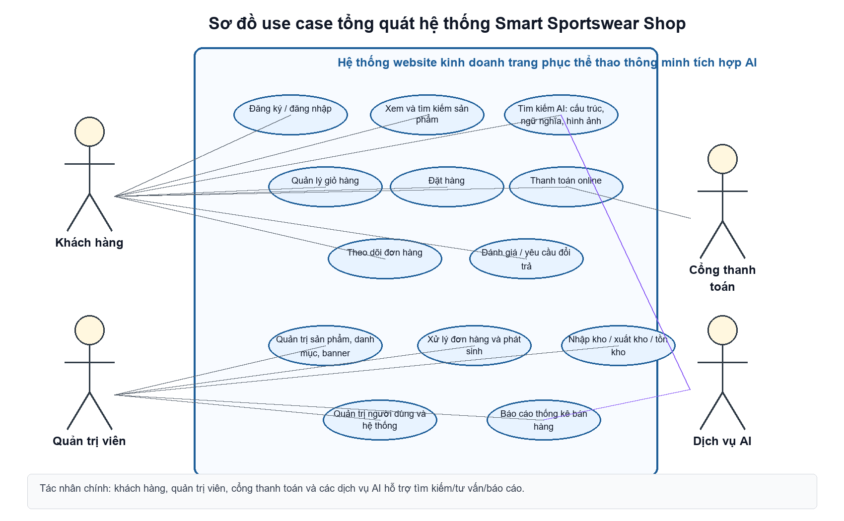
Hình 3.x. Sơ đồ use case tổng quát của hệ thống
Biểu đồ ngữ cảnh mô tả hệ thống như một tiến trình duy nhất và thể hiện dữ liệu trao đổi với các tác nhân bên ngoài. Khách hàng gửi dữ liệu tài khoản, tìm kiếm, giỏ hàng, đặt hàng và thanh toán. Hệ thống trả thông tin sản phẩm, tổng tiền, xác nhận đơn, trạng thái thanh toán, giao hàng và kết quả hậu mãi. Các vai trò quản trị, bán hàng và kho gửi dữ liệu vận hành theo phạm vi quyền.
Ngoài tác nhân con người, hệ thống giao tiếp với Google Identity, VNPay, SMTP và Cloudinary theo cấu hình. Google Identity hỗ trợ xác minh đăng nhập, VNPay xử lý thanh toán trực tuyến, SMTP gửi email và Cloudinary lưu trữ ảnh. Các dịch vụ này không truy cập trực tiếp cơ sở dữ liệu mà trao đổi qua backend.
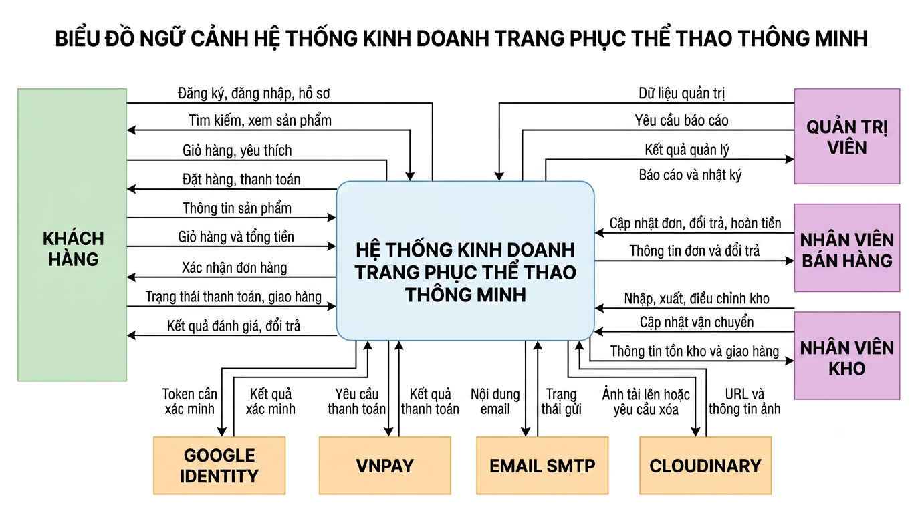
Sơ đồ 3.1. Biểu đồ ngữ cảnh hệ thống kinh doanh trang phục thể thao
Như thể hiện ở Sơ đồ 3.1, backend là điểm kiểm soát trung tâm giữa client và dịch vụ ngoài. Thiết kế này giúp tập trung validation, quyền, log và quy tắc nghiệp vụ. Trước khi nộp, nhóm cần đối chiếu nhãn luồng trên hình với danh sách use case đã chốt để bảo đảm cân bằng dữ liệu giữa biểu đồ ngữ cảnh và các DFD mức thấp hơn.

3.2. Biểu đồ DFD mức 0
DFD mức 0 phân rã hệ thống thành các tiến trình lớn: quản lý tài khoản, xử lý mua hàng, quản lý đơn hàng, quản lý kho, báo cáo và hệ thống. Các kho dữ liệu chính gồm người dùng, sản phẩm, giỏ hàng, đơn hàng và tồn kho. Luồng dữ liệu giữa tiến trình cho thấy thông tin khách hàng, đơn mới, trạng thái đơn, yêu cầu giữ hoặc xuất hàng và kết quả tồn kho.
Nguyên tắc quan trọng của DFD là tác nhân ngoài không truy cập trực tiếp kho dữ liệu. Mọi thao tác phải đi qua tiến trình. Hai kho dữ liệu cũng không kết nối trực tiếp. Nhãn mũi tên nên là danh từ hoặc cụm danh từ mô tả dữ liệu, không dùng câu điều khiển mơ hồ. Các tiến trình ở mức 0 cần cân bằng với luồng vào và ra trên biểu đồ ngữ cảnh.
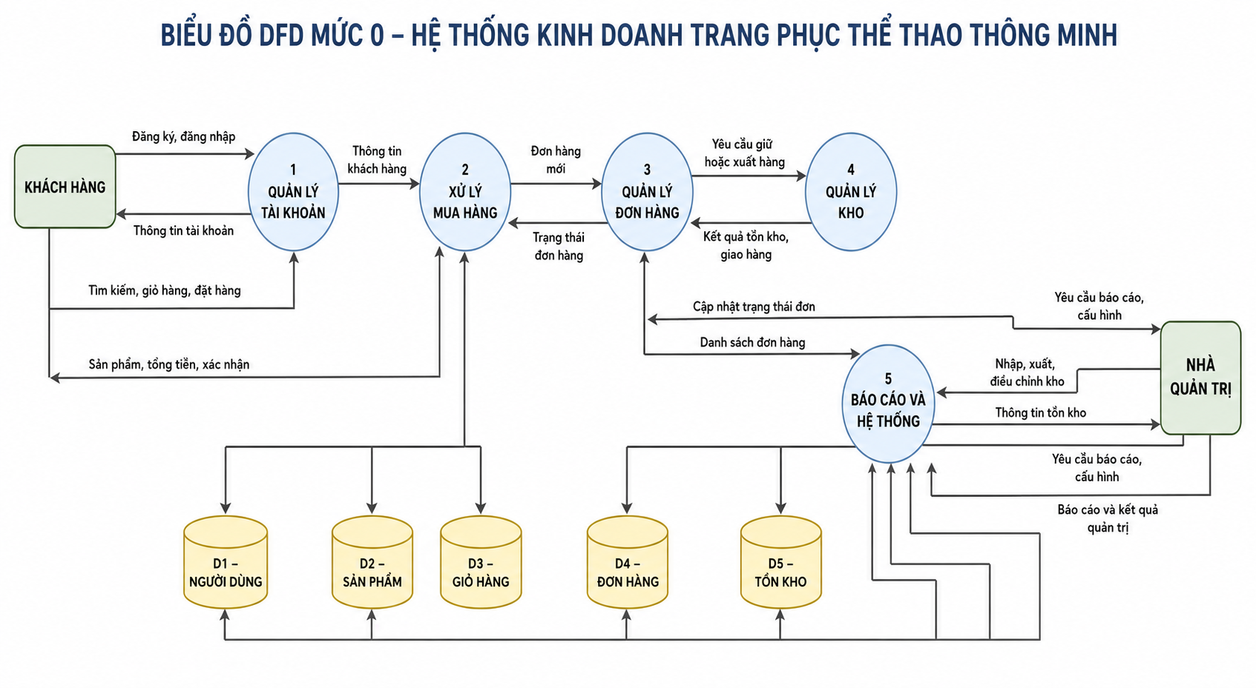
Sơ đồ 3.2. Biểu đồ DFD mức 0 của hệ thống
Sơ đồ 3.2 cung cấp cái nhìn tổng quát về dữ liệu qua các nhóm chức năng. Trong bản hoàn thiện, nhóm nên bổ sung kho thanh toán hoặc thể hiện rõ thanh toán là phần của đơn hàng nếu muốn đồng nhất với DFD mức 1. Các luồng quản trị cũng cần được rà soát để tránh trùng tên hoặc thể hiện một chiều không rõ dữ liệu phản hồi.

3.3. DFD mức 1 cho tiến trình xử lý mua hàng
Tiến trình xử lý mua hàng được phân rã thành sáu bước: tìm kiếm sản phẩm, xem chi tiết, quản lý giỏ hàng, checkout và tạo đơn, thanh toán, xác nhận đơn hàng. Cách phân rã này phù hợp với hành trình mua hàng và cho phép phân tích dữ liệu tại từng bước.
Tìm kiếm sử dụng từ khóa và bộ lọc, trả danh sách sản phẩm. Xem chi tiết nhận sản phẩm được chọn, đọc giá và biến thể. Quản lý giỏ hàng tiếp nhận biến thể và số lượng, cập nhật kho giỏ hàng. Checkout nhận giỏ hiện tại, địa chỉ, coupon và phương thức trả để tính tổng tiền và tạo dữ liệu đơn. Thanh toán chỉ chuyển sang VNPay khi phương thức trực tuyến được chọn; COD không cần tạo yêu cầu VNPay. Xác nhận đơn trả mã đơn và trạng thái cho khách hàng.
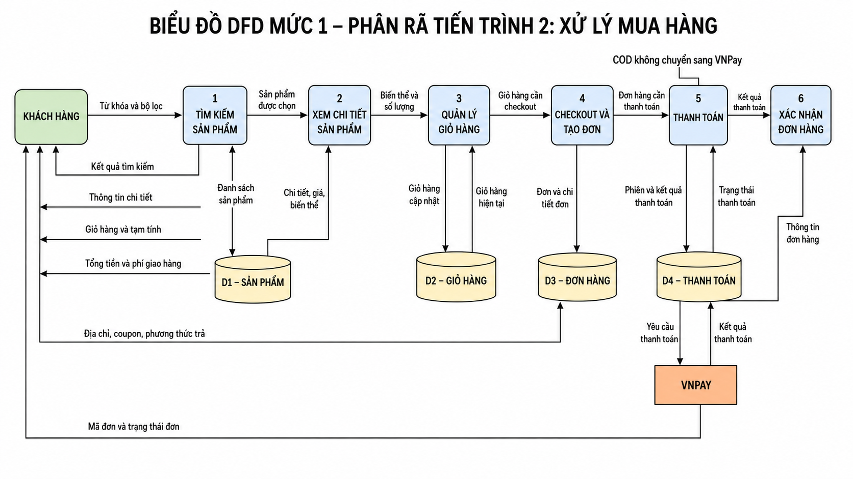
Sơ đồ 3.3. DFD mức 1 phân rã tiến trình xử lý mua hàng
DFD mức 1 giúp xác định điểm cần kiểm tra dữ liệu. Tại bước quản lý giỏ, hệ thống kiểm tra biến thể còn hoạt động và số lượng không vượt tồn khả dụng. Tại checkout, backend tính lại giá, khuyến mãi và phí giao hàng. Tại thanh toán, trạng thái payment được cập nhật độc lập với trạng thái order. Tại xác nhận đơn, thông tin trả về cần có mã đơn, tổng tiền và trạng thái xử lý.
Đối với callback VNPay, luồng thực tế là VNPay gửi kết quả đến backend, backend xác minh chữ ký và cập nhật payment. Client không được tự quyết định giao dịch thành công dựa trên tham số URL chưa xác minh. Yêu cầu callback lặp phải được xử lý idempotent để không ghi nhận thanh toán hai lần.

3.4. Kiến trúc tổng quát
Bảng 3.1. Thành phần kiến trúc và trách nhiệm
Thành phần | Người dùng/Kết nối | Trách nhiệm
Storefront Next.js | Khách hàng, cổng 3000 | Hiển thị catalog, tài khoản, giỏ, checkout và đơn; gọi REST API.
Admin Next.js | Nhân viên và quản trị, cổng 3001 | Quản lý dữ liệu nghiệp vụ, trạng thái, tồn và báo cáo.
Spring Boot REST API | Storefront và admin, cổng 8080 | Xác thực, validation, business rule, transaction và tích hợp dịch vụ.
PostgreSQL 16 | Backend | Nguồn dữ liệu chính cho tài khoản, catalog, bán hàng và vận hành.
Redis 7/Caffeine | Backend | Cache theo cấu hình.
VNPay Sandbox | Backend | Tạo URL hoặc phiên và gửi kết quả thanh toán.
Cloudinary/SMTP | Backend | Lưu ảnh và gửi email khi provider được bật.

Storefront và admin không kết nối trực tiếp PostgreSQL. Hai client chỉ gửi request đến API. Backend kiểm soát dữ liệu được công bố, áp dụng phân quyền và thực hiện transaction. Cách tổ chức này hạn chế việc logic nghiệp vụ bị chia rải rác giữa nhiều giao diện.
PostgreSQL là nguồn dữ liệu chính. Redis hoặc Caffeine chỉ lưu bản sao tạm thời của dữ liệu phù hợp. Khi cache không sẵn sàng hoặc hết hạn, backend phải có khả năng lấy lại dữ liệu từ PostgreSQL. Dịch vụ ngoài được bao bọc bằng cấu hình provider để môi trường local có thể chạy mà không bắt buộc dùng khóa thật.

3.5. Thiết kế module nghiệp vụ
Bảng 3.2. Phân nhóm 25 module backend
Nhóm | Module | Nội dung
Tài khoản và bảo mật | auth, user, address | Đăng nhập, token, hồ sơ, địa chỉ và vai trò.
Danh mục bán hàng | product, category, brand, collection | Sản phẩm, biến thể, ảnh, danh mục, thương hiệu và bộ sưu tập.
Bán hàng | cart, wishlist, checkout, order | Giỏ, yêu thích, tính tiền, tạo và theo dõi đơn.
Giá và tiếp thị | promotion, coupon, banner, page | Khuyến mãi, coupon, banner và nội dung.
Thanh toán và giao vận | payment, shipping | VNPay demo, phương thức giao hàng và shipment.
Vận hành | inventory, returns, review | Kho, đổi trả, hoàn tiền và đánh giá.
Quản trị | report, notification, audit, setting | Báo cáo, thông báo, nhật ký và cấu hình.
Bổ sung hàng | replenishment | Nền tảng chính sách tồn, nhu cầu, forecast run và recommendation.

Các module cốt lõi có quan hệ nhưng cần giữ trách nhiệm riêng. Product quản lý thông tin bán hàng và biến thể. Cart lưu lựa chọn tạm thời. Checkout tính toán dữ liệu tại thời điểm chuẩn bị đặt. Order ghi nhận cam kết mua. Payment lưu giao dịch tài chính. Inventory theo dõi thay đổi số lượng. Sự phân tách này giúp tránh việc một bảng hoặc một service chịu quá nhiều vai trò.
Chức năng replenishment được tách thành ai_forecasting_service vì có vòng đời dữ liệu và yêu cầu tính toán khác giao dịch bán hàng. Dịch vụ đã có các module demand, replenishment, decision, dataquality, ageing và orchestration; cung cấp API quản trị và được frontend admin sử dụng. Hạn chế chính hiện tại là dữ liệu chủ yếu phục vụ phát triển/demo và chưa có đánh giá drift dài hạn trên dữ liệu kinh doanh thật.

3.6. Thiết kế cơ sở dữ liệu
Cơ sở dữ liệu được tổ chức theo các cụm nghiệp vụ. Cụm người dùng gồm users, refresh_tokens, password_reset_tokens và addresses. Cụm catalog gồm categories, brands, products, product_variants, product_images, collections và product_collections. Cụm bán hàng gồm carts, cart_items, orders, order_items và payments. Các cụm khác quản lý khuyến mãi, kho, vận chuyển, đổi trả, nội dung, audit và nền tảng bổ sung hàng.
Các bảng chính dùng UUID làm khóa chính. Khóa ngoại biểu diễn quan hệ giữa người dùng và địa chỉ, sản phẩm và biến thể, đơn và dòng đơn, payment và order, shipment và shipping method. Unique constraint cần áp dụng cho email, username, slug, SKU và các cặp quan hệ không được trùng. Index hỗ trợ truy vấn theo trạng thái, thời gian, người dùng, product variant và khóa tra cứu.
Snapshot Supabase ngày 28/07/2026 ghi nhận 58 bảng public, gồm các bảng nghiệp vụ lõi, lịch sử Flyway, snapshot AI, phân loại nhu cầu, forecast, khuyến nghị, association rules và phê duyệt tác vụ quản trị. Sơ đồ ERD cần được hiểu theo các cụm miền; số liệu chi tiết được trình bày tại Bảng 4.3.
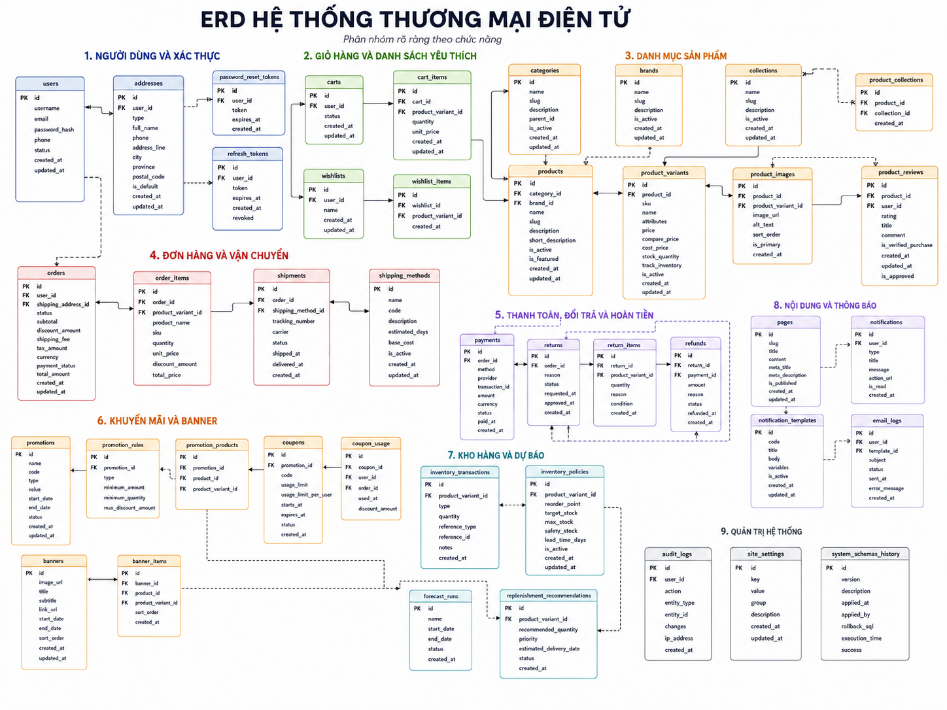
Sơ đồ 3.4. ERD tổng quan hệ thống thương mại điện tử
Sơ đồ 3.4 thể hiện chín cụm nghiệp vụ: người dùng và xác thực; giỏ hàng và yêu thích; danh mục sản phẩm; đơn hàng và vận chuyển; thanh toán, đổi trả và hoàn tiền; khuyến mãi và banner; kho và dự báo; nội dung và thông báo; quản trị hệ thống. Việc tô màu theo cụm giúp đọc ERD lớn nhưng không làm thay đổi quan hệ khóa ngoại.
Trong cụm catalog, products liên kết category và brand; product_variants chứa SKU, thuộc tính, giá và số lượng; product_images có thể gắn với sản phẩm hoặc biến thể. Trong cụm bán hàng, order_items lưu snapshot tên, SKU, số lượng và đơn giá để lịch sử đơn không bị thay đổi khi catalog được cập nhật. Payments tách khỏi orders để một đơn có thể có trạng thái thanh toán riêng. Inventory_transactions lưu loại giao dịch, số lượng và tham chiếu nguồn nhằm phục vụ đối soát.
Bảng 3.3. Một số bảng dữ liệu cốt lõi
Bảng | Mục đích | Ràng buộc/Quan hệ chính
users | Tài khoản, hồ sơ và vai trò. | Email/username duy nhất; liên kết địa chỉ, token, đơn, review.
products | Thông tin sản phẩm chung. | Thuộc category và brand; có nhiều variants, images, reviews.
product_variants | Biến thể SKU, giá, tồn. | SKU duy nhất; thuộc product; liên kết cart item, order item, inventory.
carts/cart_items | Giỏ hiện tại của khách hàng. | Một cart theo user; item tham chiếu variant và số lượng.
orders/order_items | Đơn hàng và dòng đơn. | Order thuộc user và địa chỉ; item lưu snapshot giá và tên.
payments | Giao dịch thanh toán. | Thuộc order; có method, provider, transaction id và status.
inventory_transactions | Lịch sử thay đổi kho. | Tham chiếu variant, loại giao dịch, số lượng và nguồn.
returns/refunds | Yêu cầu đổi trả và hoàn tiền. | Gắn order, payment và trạng thái xử lý.

3.7. Thiết kế API
API được tổ chức theo tài nguyên và nhóm quyền. Endpoint công khai gồm xác thực và tra cứu catalog. Endpoint của khách hàng yêu cầu token để quản lý giỏ, checkout, đơn và tài khoản. Endpoint admin được đặt dưới nhóm quản trị và kiểm tra vai trò. Báo cáo không liệt kê toàn bộ 126 handler trong thân chương vì danh sách này dài và thay đổi theo phiên bản. Phụ lục chỉ nên chứa danh sách được trích lại từ Swagger hoặc controller ở commit chốt.
Response phân trang cần thống nhất trường dữ liệu, tổng phần tử, số trang và kích thước trang. Lỗi validation, không tìm thấy, xung đột trạng thái và không đủ quyền cần có mã HTTP phù hợp. API tạo tài nguyên dùng POST, cập nhật toàn bộ hoặc một phần dùng PUT/PATCH theo quy ước, xóa dùng DELETE, còn truy vấn dùng GET.
Bảng 3.4. Nhóm endpoint tiêu biểu
Nhóm | Endpoint ví dụ | Mục đích
Xác thực | /api/v1/auth/* | Đăng ký, đăng nhập, refresh, revoke, quên mật khẩu và Google login theo cấu hình.
Catalog | /api/v1/products, /categories, /brands | Danh sách, chi tiết, tìm kiếm và lọc.
Giỏ và checkout | /api/v1/cart, /api/v1/checkout/* | Quản lý giỏ, preview tổng tiền và tạo đơn.
Đơn hàng | /api/v1/orders | Xem đơn của khách hàng, chi tiết, hủy theo điều kiện.
Thanh toán | /api/v1/payments/* | Tạo payment session, callback và truy vấn trạng thái.
Kho quản trị | /api/v1/admin/inventory/* | Nhập, xuất, điều chỉnh và xem giao dịch.
Đơn quản trị | /api/v1/admin/orders/* | Danh sách và chuyển trạng thái theo quyền.
Báo cáo | /api/v1/admin/reports/* | Tổng quan, đơn, sản phẩm bán chạy và tồn.

3.8. Thiết kế bảo mật
Khi người dùng đăng nhập, backend kiểm tra thông tin xác thực và so sánh mật khẩu với BCrypt hash. Nếu hợp lệ, hệ thống tạo access token và refresh token. Access token được gửi trong Authorization header cho request tiếp theo. Refresh token được lưu và có thể thu hồi. Khi access token hết hạn, client gửi refresh token đến endpoint làm mới. Hệ thống kiểm tra token còn hiệu lực và chưa bị revoke trước khi cấp cặp token mới hoặc access token mới theo thiết kế.
Security filter xác minh chữ ký, thời hạn và thông tin người dùng trong JWT. Sau đó SecurityContext được thiết lập để controller hoặc service kiểm tra vai trò. Endpoint công khai chỉ gồm những chức năng cần thiết. API quản trị yêu cầu role phù hợp và có thể dùng PreAuthorize ở cấp phương thức. Validation được thực hiện trước khi ghi dữ liệu. Exception handler chuẩn hóa lỗi để không lộ stack trace hoặc chi tiết nội bộ.
Các secret như JWT key, mật khẩu database, Cloudinary key, SMTP password và VNPay secret không được đưa vào báo cáo, source control hoặc ảnh chụp. Biến môi trường và secret manager là hướng phù hợp cho production. Log không nên ghi access token, refresh token hoặc dữ liệu nhạy cảm.

3.9. Thiết kế trạng thái đơn và thanh toán
Bảng 3.5. Trạng thái đơn hàng và thanh toán
Đối tượng | Trạng thái | Ý nghĩa
Đơn hàng | PENDING_CONFIRMATION | Đơn đã tạo, chờ nhân viên hoặc quy tắc xác nhận.
Đơn hàng | CONFIRMED | Đơn được chấp nhận xử lý.
Đơn hàng | PACKING | Hàng đang được chuẩn bị.
Đơn hàng | SHIPPING | Đơn đang giao.
Đơn hàng | DELIVERED | Đơn giao thành công.
Đơn hàng | CANCELLED | Đơn bị hủy và cần xử lý release tồn nếu còn giữ chỗ.
Thanh toán | UNPAID/PENDING | Chưa thanh toán hoặc đang chờ kết quả.
Thanh toán | PAID | Giao dịch đã được xác minh thành công.
Thanh toán | FAILED/CANCELLED | Giao dịch thất bại hoặc bị hủy.
Thanh toán | REFUNDED | Khoản tiền đã được hoàn theo quy trình.

Chuyển trạng thái phải theo tập quy tắc cho phép. Ví dụ, đơn DELIVERED không được quay về PACKING bằng thao tác thông thường. Hủy đơn chỉ được chấp nhận ở các trạng thái chưa hoàn tất giao hàng. Khi hủy, hệ thống giải phóng lượng đã reserve. Nếu lượng đã deduct, cần quy trình nhập lại hoặc hoàn hàng tùy trạng thái thực tế.
Gross revenue dựa trên paymentStatus bằng PAID, phản ánh giao dịch đã ghi nhận thanh toán. Realized revenue dựa trên orderStatus bằng DELIVERED, phản ánh đơn đã hoàn tất giao. Hai số có thể lệch do thời gian giao, COD, hoàn tiền hoặc trạng thái xử lý.

3.10. Thiết kế các luồng nghiệp vụ chính

3.10.1. Thêm giỏ và checkout preview
Client gửi productVariantId và quantity. Backend đọc biến thể, kiểm tra trạng thái sản phẩm và biến thể, tính tồn khả dụng bằng stockQuantity trừ reservedQuantity, sau đó tạo hoặc cập nhật cart item. Khi preview checkout, backend đọc lại các item, lấy giá hiện tại, áp dụng khuyến mãi hoặc coupon hợp lệ, tính phí vận chuyển và trả chi tiết tạm tính. Preview không tạo đơn và không nên thay đổi tồn.
Nếu item không còn hoạt động, giá thay đổi hoặc số lượng vượt tồn, backend trả thông tin lỗi để client yêu cầu khách hàng điều chỉnh. Điều này bảo đảm dữ liệu hiển thị ở checkout phản ánh trạng thái gần nhất của hệ thống.

3.10.2. Tạo đơn và reserve tồn
Khi tạo đơn, service bắt đầu transaction, khóa hoặc kiểm tra lại các biến thể, xác minh địa chỉ, shipping method và coupon. Hệ thống tạo order, snapshot order item, payment ở trạng thái ban đầu và giao dịch reserve. reservedQuantity tăng nhưng stockQuantity chưa giảm nếu chính sách dùng giữ chỗ. Sau khi transaction commit, đơn có mã và tổng tiền cố định.
Nếu bất kỳ biến thể nào không đủ tồn, transaction bị hủy và không tạo đơn một phần. Nếu yêu cầu lặp do mất kết nối, hệ thống nên dùng idempotency key hoặc kiểm tra request phù hợp để tránh tạo hai đơn. Đây là hướng cần xác minh trong mã nguồn và test.

3.10.3. VNPay callback
Backend tạo URL VNPay từ thông tin payment và order, ký tham số bằng secret cấu hình. Sau khi người dùng thanh toán, VNPay chuyển hướng hoặc gọi callback. Backend sắp xếp và xác minh tham số theo quy định của provider. Chỉ khi chữ ký hợp lệ, mã giao dịch khớp, số tiền đúng và payment chưa được xử lý, hệ thống mới cập nhật trạng thái.
Callback có thể được gửi nhiều lần. Xử lý idempotent giúp lần lặp trả kết quả thành công nhưng không ghi nhận tiền hoặc giao dịch kho lần thứ hai. Client chỉ hiển thị kết quả dựa trên trạng thái backend đã xác minh.

3.10.4. Quản lý tồn kho
Các thao tác kho gồm nhập, xuất, điều chỉnh, reserve, deduct và release. Mỗi thao tác ghi inventory transaction với variant, loại, số lượng, reference type, reference id, ghi chú và thời gian. Tồn khả dụng được tính từ tồn vật lý trừ giữ chỗ. Việc hiển thị đồng thời ba số liệu giúp nhân viên hiểu hàng đang có và phần đã cam kết cho đơn.
Khi đơn chuyển từ reserve sang xử lý xuất, hệ thống giảm stockQuantity và reservedQuantity tương ứng. Khi hủy trước deduct, chỉ cần giảm reservedQuantity. Khi trả hàng hợp lệ, số lượng có thể được nhập lại sau khi kiểm tra tình trạng. Quy tắc này cần đồng bộ với trạng thái order, shipment và return.

CHƯƠNG 4: XÂY DỰNG VÀ TRIỂN KHAI HỆ THỐNG

4.1. Tổ chức mã nguồn
Dự án được chia thành backend, frontend/storefront và frontend/admin. Backend chứa ứng dụng Spring Boot, migration, cấu hình và test. Storefront chứa các route và component phục vụ khách hàng. Admin chứa route, component và module API phục vụ vận hành. Dockerfile của từng ứng dụng và docker-compose.yml đặt ở vị trí phù hợp để build và kết nối môi trường local.
Trong backend, một module tiêu biểu gồm controller, dto, entity, mapper, repository và service. Controller định nghĩa endpoint. DTO xác định request và response. Entity ánh xạ bảng. Mapper chuyển đổi dữ liệu. Repository thực hiện truy vấn. Service chứa nghiệp vụ và transaction. Các thành phần dùng chung như exception, security, configuration và utility được đặt ở package common hoặc config.
Tại commit 6d811c0 ngày 28/07/2026, backend lõi có 407 file Java, 23 module nghiệp vụ, 41 REST controller và 134 handler ánh xạ HTTP; dịch vụ AI có 95 file Java và 6 controller quản trị. Storefront có 128 file trong src, admin có 118 file, chatbot khách hàng có 158 file Python trong app và chatbot quản trị có 106 file. Các con số phản ánh cấu trúc mã nguồn tại thời điểm chốt báo cáo, không được dùng thay cho chỉ số chất lượng.
Bảng 4.1. Cấu trúc thư mục mức cao
Thư mục | Nội dung
backend/src/main/java | Module nghiệp vụ, security, config, exception và lớp khởi động.
backend/src/main/resources | application.yml, migration Flyway và tài nguyên.
backend/src/test/java | Unit test và integration test.
frontend/storefront/src/app | Route App Router của khách hàng.
frontend/storefront/src/modules | Component, API client và logic theo miền.
frontend/admin/src/app | Route trang quản trị.
frontend/admin/src/components hoặc modules | Component, dashboard, biểu đồ và API client.
docker-compose.yml và Dockerfile | Đóng gói và chạy môi trường local.
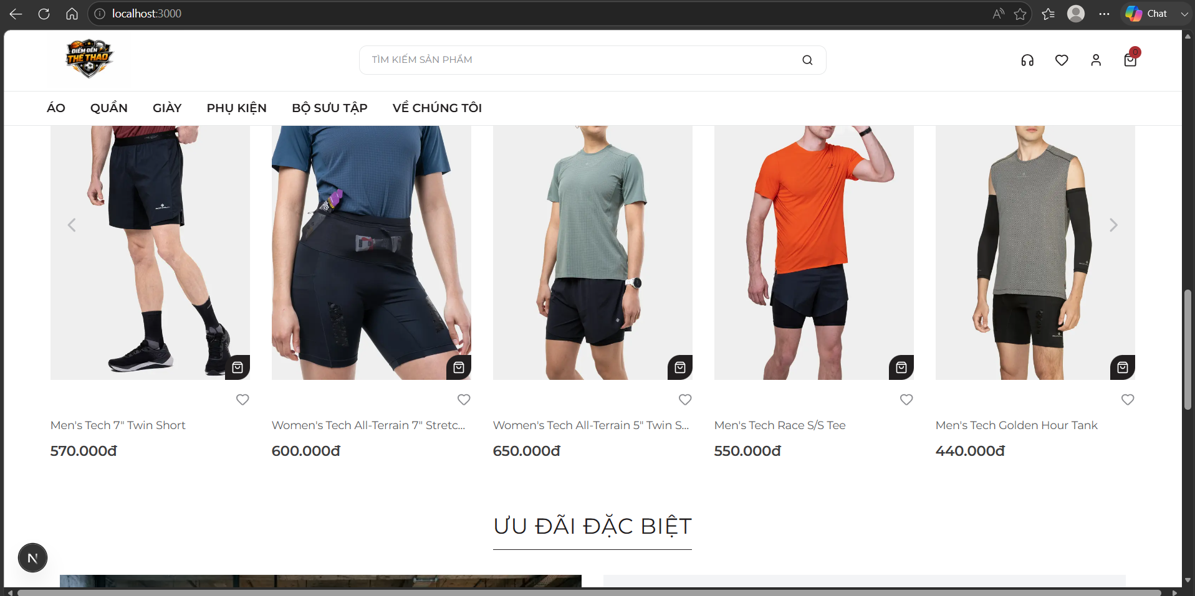
Hình 4.1. Giao diện trang chủ storefront

4.2. Xây dựng storefront
Storefront tổ chức hành trình khách hàng từ trang chủ đến hoàn tất đặt hàng. Trang danh mục và tìm kiếm gửi tham số từ khóa, category, brand, khoảng giá, thuộc tính và phân trang đến API. Kết quả hiển thị sản phẩm ở cấp tổng quát. Khi mở chi tiết, client nhận sản phẩm, biến thể, ảnh và thuộc tính để người dùng chọn đúng size, màu hoặc SKU.
Trạng thái biến thể được quản lý riêng với trạng thái sản phẩm. Nút thêm giỏ chỉ hoạt động khi biến thể hợp lệ và số lượng dương. Client có thể kiểm tra sơ bộ để phản hồi nhanh, nhưng backend vẫn là nơi quyết định cuối cùng. Sau khi thêm, giỏ hiển thị tên sản phẩm, biến thể, giá, số lượng, tổng dòng và thông tin thay đổi nếu backend phát hiện dữ liệu mới.
Checkout thu thập địa chỉ, shipping method, coupon và payment method. Trước khi tạo đơn, client gọi preview để nhận subtotal, discount, shipping fee, tax nếu có và total. Nếu preview trả cảnh báo, giao diện yêu cầu người dùng sửa. Khi tạo đơn thành công, hệ thống chuyển đến trang xác nhận hoặc thanh toán VNPay. Với COD, đơn không được chuyển sang VNPay.
Các trang tài khoản hiển thị hồ sơ, địa chỉ, lịch sử đơn và danh sách yêu thích. Đánh giá hoặc đổi trả chỉ được bật khi điều kiện nghiệp vụ phù hợp, ví dụ dòng đơn đã giao và chưa đánh giá, hoặc đơn còn trong thời hạn đổi trả. Nội dung marketing hoặc địa chỉ cửa hàng tĩnh phải được phân biệt với dữ liệu động từ backend.
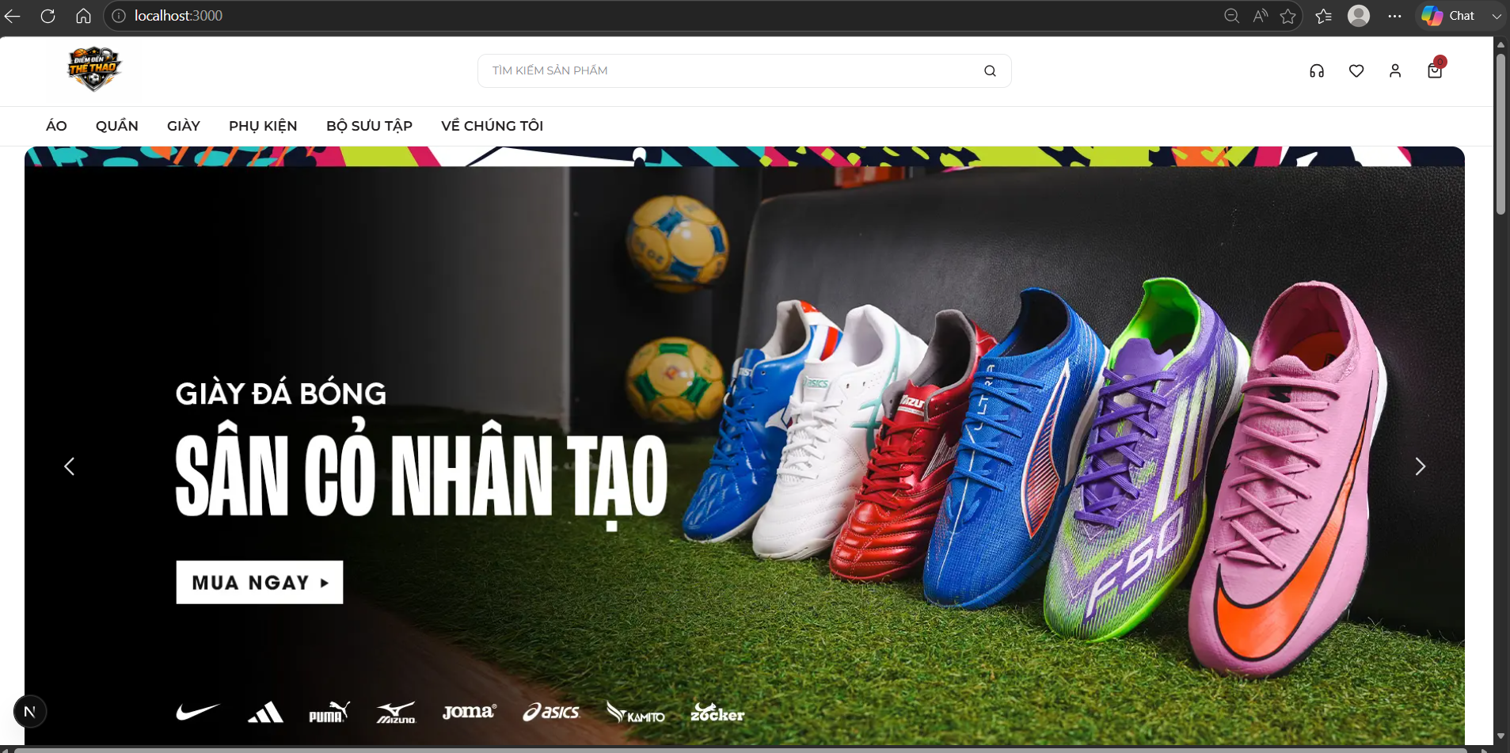
Hình 4.2. Giao diện danh sách và tìm kiếm sản phẩm
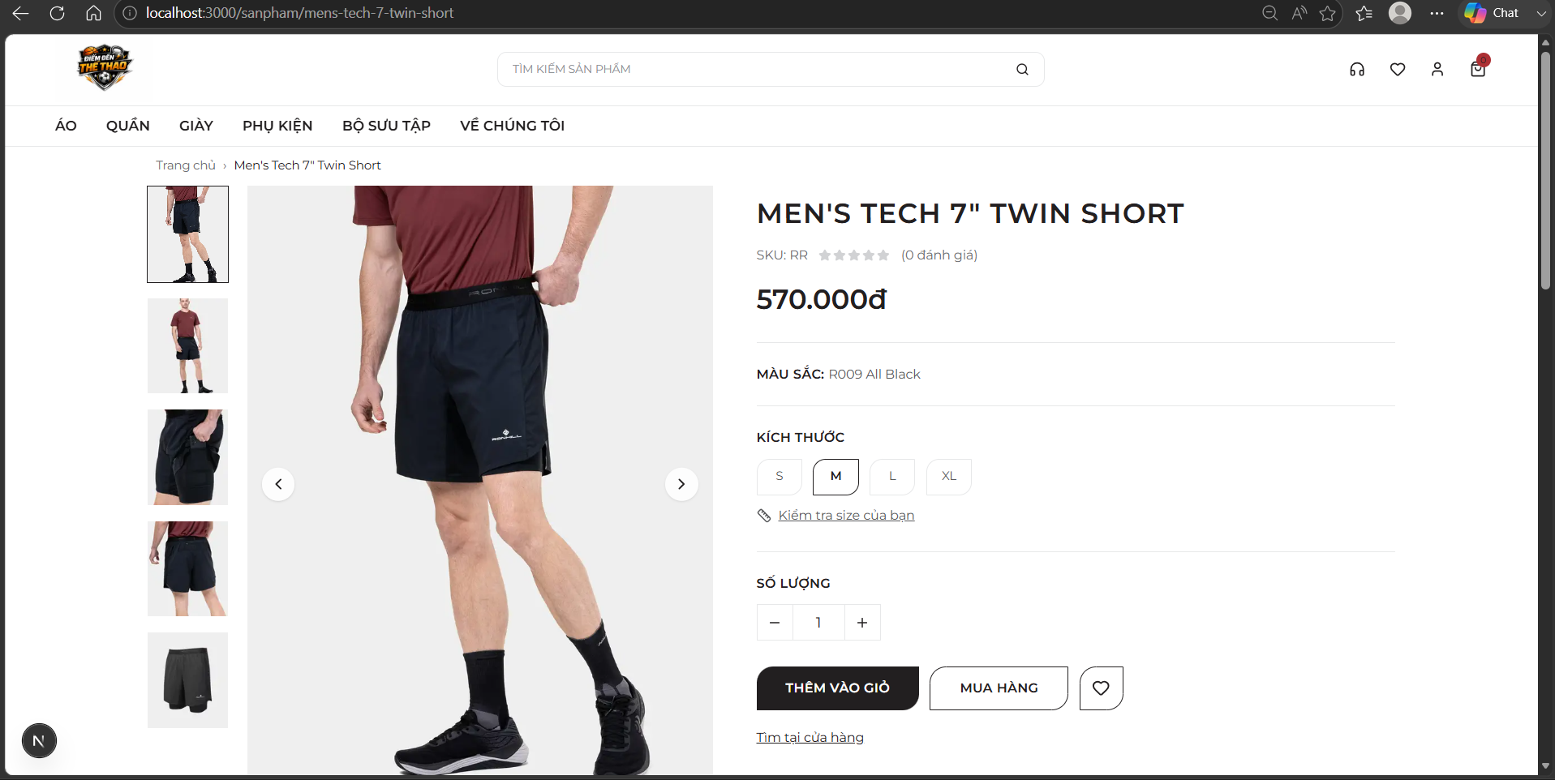
Hình 4.3. Giao diện chi tiết và lựa chọn biến thể sản phẩm

4.3. Xây dựng trang quản trị
Trang quản trị tách khỏi storefront để tối ưu luồng làm việc của nhân viên. Dashboard tổng hợp số đơn, doanh thu theo định nghĩa, sản phẩm bán chạy, tồn và cảnh báo. Dữ liệu phải được lấy từ API report. Recharts chỉ đảm nhiệm biểu diễn, không tự tính business rule ở client.
Màn hình sản phẩm quản lý thông tin chung, category, brand, trạng thái và mô tả. Biến thể được quản lý theo SKU, thuộc tính, giá, compare price và tồn. Ảnh có thể gắn với sản phẩm hoặc biến thể. Khi upload Cloudinary bị tắt, giao diện cần hiển thị rõ giới hạn hoặc dùng URL theo cơ chế local thay vì giả định upload đã thành công.
Màn hình đơn hàng cho phép lọc theo trạng thái, thời gian, payment status và thông tin khách. Hành động chuyển trạng thái được giới hạn theo trạng thái hiện tại và vai trò. Nhân viên không nên thấy nút không hợp lệ. Backend vẫn kiểm tra lại để ngăn request được gửi thủ công.
Màn hình kho hiển thị stockQuantity, reservedQuantity và available quantity. Các thao tác nhập, xuất và điều chỉnh yêu cầu lý do và lưu lịch sử. Màn hình khuyến mãi, coupon, đổi trả, đánh giá, người dùng, audit và cấu hình được hiển thị theo quyền. Route chatbot giữ chỗ không được đưa vào nhóm kết quả đã hoàn thành.
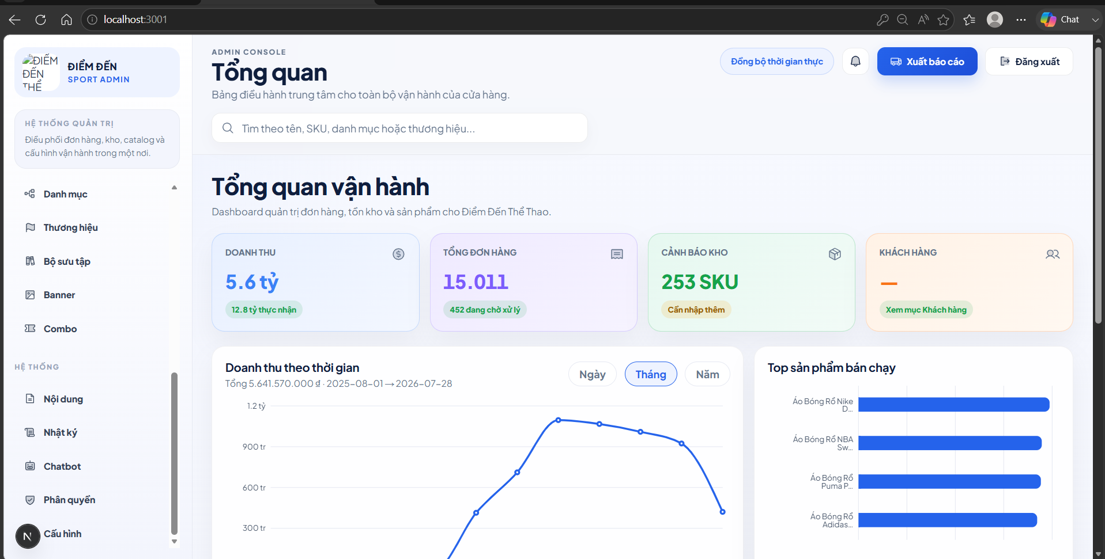
Hình 4.4. Giao diện dashboard quản trị

4.4. Xây dựng backend và quy tắc nghiệp vụ

4.4.1. Xác thực và phân quyền
Module auth tiếp nhận đăng ký, đăng nhập, refresh, revoke và quên mật khẩu. Đăng ký kiểm tra email hoặc username trùng và băm mật khẩu trước khi tạo user. Đăng nhập xác minh thông tin và tạo token. Refresh token được lưu với thời hạn và trạng thái revoke. Quên mật khẩu tạo token có thời hạn và gửi qua SMTP hoặc logging provider.
SecurityConfig thiết lập session stateless, CORS, endpoint công khai và filter JWT. UserDetails hoặc thành phần tương đương chuyển vai trò từ dữ liệu người dùng sang authority. Controller và service dùng PreAuthorize cho thao tác nhạy cảm. Những endpoint đọc catalog có thể công khai, trong khi cập nhật sản phẩm, kho hoặc report yêu cầu vai trò quản trị phù hợp.

4.4.2. Catalog và biến thể
Module product phối hợp category, brand, collection và image. Sản phẩm chứa thông tin chung; biến thể chứa SKU, thuộc tính, giá và tồn. Khi tạo hoặc cập nhật, service kiểm tra slug, SKU, category và brand. Danh sách công khai chỉ trả sản phẩm và biến thể đang hoạt động theo quy tắc. Truy vấn hỗ trợ phân trang và lọc.
Ảnh chính và thứ tự ảnh được lưu để storefront hiển thị ổn định. Nếu ảnh gắn với biến thể, client có thể thay ảnh khi người dùng chọn màu. Review gắn với product và user, nhưng điều kiện verified purchase nên được kiểm tra từ order item hợp lệ.

4.4.3. Giỏ hàng, checkout và đơn
Cart service bảo đảm một item đại diện cho một product variant trong giỏ. Thêm cùng biến thể sẽ tăng số lượng hoặc cập nhật theo quy tắc. Xóa item không làm thay đổi tồn. Checkout service tính lại dữ liệu, xác minh coupon, shipping method và địa chỉ. Order service tạo snapshot để lịch sử không phụ thuộc catalog sau này.
Việc reserve tồn trong transaction giảm rủi ro bán vượt tồn. Nếu hai request cạnh tranh, service cần khóa hoặc cập nhật có điều kiện để chỉ một yêu cầu thành công khi số lượng còn lại không đủ cho cả hai. Khi đơn hủy, reserve được release. Khi đơn đi đến giai đoạn xuất, tồn được deduct theo quy tắc.

4.4.4. Payment và callback
Payment service tạo bản ghi gắn order, method, provider, amount và trạng thái. Với VNPay, service sinh URL chứa mã đơn hoặc payment id, số tiền và return URL. Chữ ký được tạo từ secret cấu hình. Callback handler xác minh chữ ký, amount và transaction id, sau đó cập nhật trạng thái một lần.
COD không gọi VNPay. Trạng thái ban đầu có thể là UNPAID hoặc PENDING tùy quy ước. Khi giao hàng thành công, quy trình vận hành ghi nhận thanh toán COD theo chính sách. Việc thay đổi payment status phải được audit nếu có tác động tài chính.

4.4.5. Inventory và hậu mãi
Inventory service cung cấp thao tác nhập, xuất, điều chỉnh và truy vấn lịch sử. Mỗi thay đổi chứa người thực hiện, thời gian và tham chiếu. Báo cáo tồn tổng hợp tổng biến thể, tổng tồn, tổng giữ chỗ, tồn khả dụng và danh sách tồn thấp. Ngưỡng tồn thấp có thể đến từ chính sách hoặc cấu hình.
Returns tạo yêu cầu gắn order và các return item. Service kiểm tra trạng thái đơn, thời hạn và số lượng. Refund gắn payment và số tiền hoàn. Không phải mọi return đều dẫn đến refund ngay; cần trạng thái duyệt và kiểm tra hàng. Khi hàng được nhập lại, inventory ghi giao dịch riêng.

4.5. Migration, seed và dữ liệu demo
Flyway migration V1-V13 được áp dụng theo thứ tự khi ứng dụng kết nối database. Nhóm migration đầu tạo người dùng và catalog, tiếp theo bổ sung giỏ, đơn, payment, khuyến mãi, kho, nội dung, audit và replenishment. Migration nên chỉ tiến về phía trước trong môi trường đã chia sẻ. Nếu cần sửa lỗi, tạo migration mới thay vì sửa file đã áp dụng.
Seed dữ liệu hỗ trợ phát triển và demo. Seed phải được bật bằng cấu hình, không tự động chạy trong production. Dữ liệu demo không được mô tả là dữ liệu khách hàng thật. Phần forecast demo sử dụng random seed 2026 để có thể tái lập, nhưng số ngày và số đơn có thể thay đổi theo cấu hình. Giá trị này chỉ phục vụ kiểm thử cấu trúc dữ liệu.
Trước khi chụp ảnh báo cáo, nhóm nên làm sạch dữ liệu demo không nhất quán, tạo bộ dữ liệu đủ để minh họa luồng đơn, payment và tồn, đồng thời không chứa email hoặc thông tin cá nhân thật.

4.6. Đóng gói và chạy hệ thống
Backend được build bằng Maven thành JAR, sau đó chạy trên JRE Java 21. Storefront và admin dùng Docker multi-stage để cài dependency, build Next.js và tạo image chạy. Docker Compose khởi tạo PostgreSQL, Redis, backend, storefront và admin. Health check giúp backend chờ database và cache sẵn sàng trước khi chạy luồng phụ thuộc.
Các cổng local theo snapshot gồm storefront 3000, admin 3001 và backend 8080. PostgreSQL có thể được ánh xạ ra host ở cổng 5434. Tên service được dùng khi các container kết nối nhau, không dùng localhost từ container để gọi service khác. Biến môi trường xác định database URL, Redis, JWT, provider ảnh, email và VNPay.
Quy trình chạy đề xuất gồm tạo file môi trường từ mẫu không chứa secret thật, build image, docker compose up, kiểm tra health, mở Swagger, chạy seed theo cấu hình và kiểm tra luồng chính. Báo cáo chính thức phải bổ sung cấu hình máy, hệ điều hành, phiên bản Docker, ngày chạy và URL demo nếu có.
Bảng 4.2. Các service trong môi trường local
Service | Cổng tham khảo | Vai trò
postgres | 5434:5432 | Lưu dữ liệu quan hệ.
redis | 6379 | Cache theo cấu hình.
backend | 8080 | REST API Spring Boot.
storefront | 3000 | Giao diện khách hàng.
admin | 3001 | Giao diện quản trị.
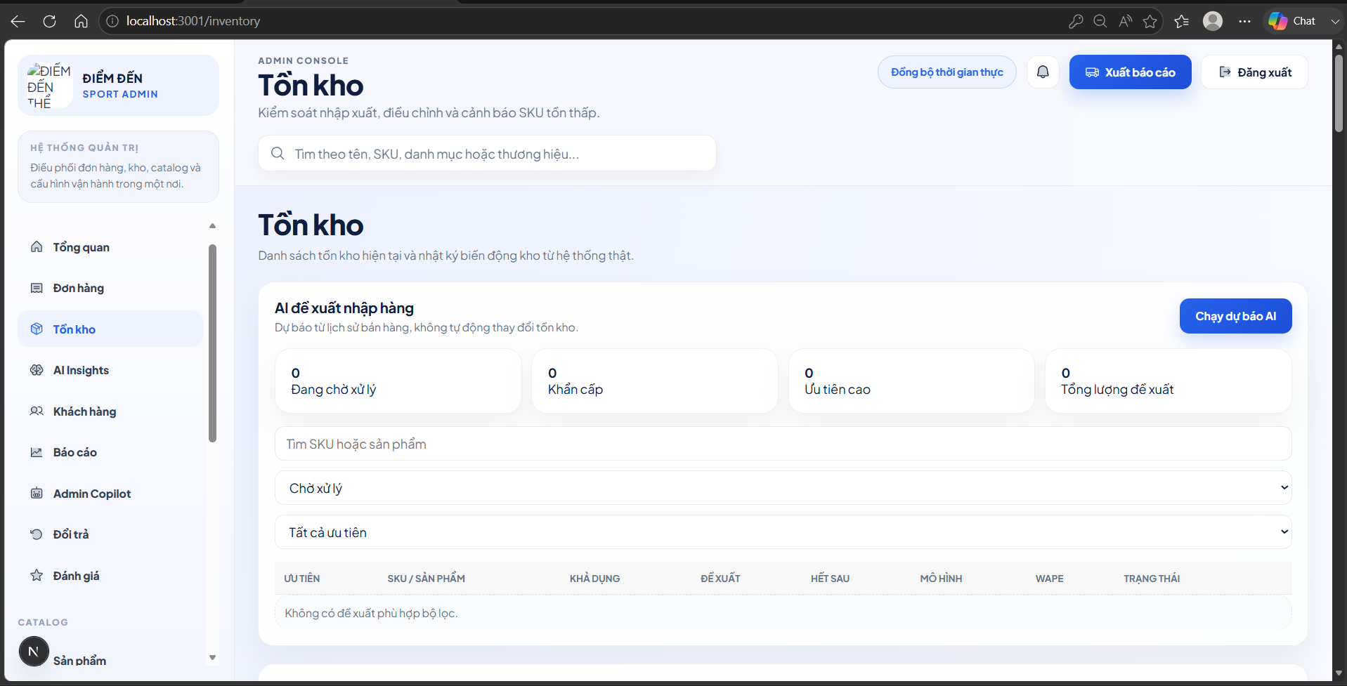
HÌNH 4.5. Giao diện quản lý tồn kho

4.7. Dịch vụ AI dự báo và khuyến nghị bổ sung hàng
Dịch vụ AI được tách thành ứng dụng Spring Boot độc lập để xây dựng read model phục vụ dự báo và quyết định tồn kho. Dữ liệu từ hệ thống lõi được đồng bộ vào các bảng snapshot sản phẩm, tồn kho, bán hàng theo ngày và nhà cung cấp. Các bước xử lý gồm kiểm tra chất lượng SKU, phân loại mẫu nhu cầu, tạo dự báo, backtest mô hình, sinh khuyến nghị bổ sung hàng, mô phỏng rủi ro thiếu hoặc dư tồn và theo dõi độ mới dữ liệu.
Mã nguồn hiện có các thuật toán Moving Average, EWMA, Croston, Naive và Robust Median; service tạo forecast, đánh giá sai số, phân loại nhu cầu và tạo recommendation; controller quản trị cung cấp API cho dự báo, khuyến nghị, mô phỏng, độ mới dữ liệu, chất lượng dữ liệu và tồn kho lâu ngày. Frontend quản trị đã có module replenishment và ai-insights để hiển thị dữ liệu, thực hiện thao tác nghiệp vụ và giải thích rủi ro.
Snapshot Supabase ngày 28/07/2026 ghi nhận 58 bảng public; 1.162 snapshot biến thể AI; 211.089 dòng bán hàng theo ngày; 1.162 bản phân loại nhu cầu; 162 kết quả đánh giá mô hình; 7.652 forecast run và 105 khuyến nghị bổ sung hàng. Đây là dữ liệu phát triển/demo, không phải số liệu kinh doanh thật. Secret kết nối không được đưa vào báo cáo.

4.8. Xây dựng chatbot hỗ trợ khách hàng
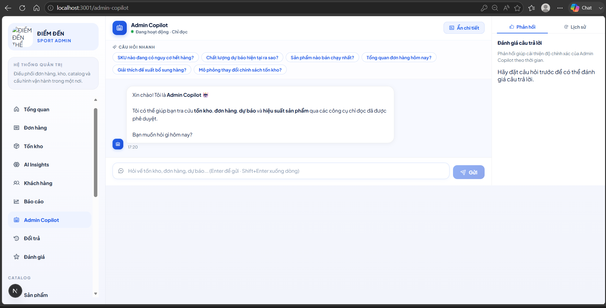
Hình 4.6. Luồng xử lý hội thoại của chatbot khách hàng

4.8.1. Kiến trúc xử lý hội thoại
chatbot-service được xây dựng bằng FastAPI và tổ chức theo các lớp api, graph, intent, tools, services, repositories, retrieval, reranking, memory, observability và evaluation. Endpoint POST /chat tiếp nhận message, sessionId, channel và access token; access token được xác minh để tách danh tính thật khỏi phiên khách. Trạng thái hội thoại được nạp từ session store, sau đó graph định tuyến ý định, chọn công cụ, thực thi, kiểm tra kết quả và sinh câu trả lời.
Bộ định tuyến kết hợp luật xác định với LLM function calling cho yêu cầu không rõ. LLM chỉ được chọn công cụ thông tin; các hành động ghi như thêm giỏ hoặc hủy đơn vẫn yêu cầu tín hiệu ý định rõ và bước xác nhận. Access token không được gửi vào mô hình; token chỉ được chèn vào lời gọi backend sau khi công cụ đã được chọn.

4.8.2. Công cụ và chức năng nghiệp vụ
Registry hiện đăng ký chín công cụ: tìm kiếm sản phẩm, trả lời tri thức/chính sách, tra cứu trạng thái đơn, thêm vào giỏ, hủy đơn, xem chi tiết sản phẩm, đề xuất sản phẩm, tư vấn size và tra cứu SKU. Các công cụ gọi backend qua service/repository thay vì truy cập trực tiếp dữ liệu từ giao diện. Session context lưu sản phẩm gần nhất, biến thể, size và màu để xử lý câu hỏi tiếp nối.
Retrieval sử dụng tài liệu chính sách và dữ liệu catalog, có query parser, synonym rewriter, hợp nhất kết quả RRF và reranker. Result guard kiểm tra dữ liệu trước khi sinh câu trả lời; observability ghi trace, tool call và đánh giá nhưng phải che token và dữ liệu nhạy cảm.

4.8.3. Kiểm soát hành động và an toàn
Các thao tác có tác động như thêm giỏ và hủy đơn sử dụng pending action và confirmation token. Danh tính được lấy từ JWT hợp lệ; session storage id tách phiên khách và phiên người dùng. Khi backend hoặc Redis lỗi, dịch vụ có đường fallback có kiểm soát, không được tự tạo kết quả nghiệp vụ. Các giới hạn còn lại gồm phụ thuộc LLM/provider, chất lượng dữ liệu catalog và nguy cơ prompt injection; vì vậy dữ liệu đầu ra của mô hình không được dùng trực tiếp làm lệnh ghi.

4.9. Xây dựng chatbot quản trị

HÌNH 4.7. Kiến trúc dịch vụ tìm kiếm sản phẩm bằng hình ảnh

4.9.1. Graph, định tuyến và bằng chứng
chatbot-admin-service là trợ lý vận hành dành cho admin. Dịch vụ phân loại câu hỏi theo intent và question type, lập kế hoạch công cụ, thực thi qua BackendClient hoặc ForecastingClient, thu thập evidence và sinh câu trả lời. Các intent bao phủ doanh thu, đơn hàng, hiệu suất sản phẩm, tồn kho, chất lượng forecast, giải thích replenishment, độ mới dữ liệu, mô phỏng chính sách và tác vụ làm mới pipeline AI.
Tool registry có các công cụ đọc cho data quality, inventory risks, replenishment suggestions, forecast quality, sales overview, revenue breakdown, order trend, product performance, inventory lookup và simulation. Câu trả lời quản trị phải gắn với evidence từ API; nếu thiếu bằng chứng hoặc confidence thấp, graph trả câu hỏi làm rõ thay vì suy đoán.

4.9.2. Policy guard và phê duyệt
Mặc định dịch vụ ưu tiên read-only. Các job sync snapshot, phân loại nhu cầu, đánh giá forecast và tạo forecast nằm trong allowlist CONTROLLED_AI_JOB_TOOLS, bị chặn nếu cấu hình chưa bật hoặc dataSource không nằm trong danh sách cho phép. API approvals hỗ trợ tạo, approve, reject và execute yêu cầu; audit table lưu vòng đời phê duyệt để tránh thao tác ghi không kiểm soát.
Giới hạn số bước agent, số tool call, thời gian thực thi, số dòng kết quả và rate limit được cấu hình tập trung. Policy role và capability quyết định công cụ nào được phép gọi. Log quan sát phải che dữ liệu nhạy cảm và không lưu access token nguyên vẹn.

4.10. Tích hợp ai_forecasting_service
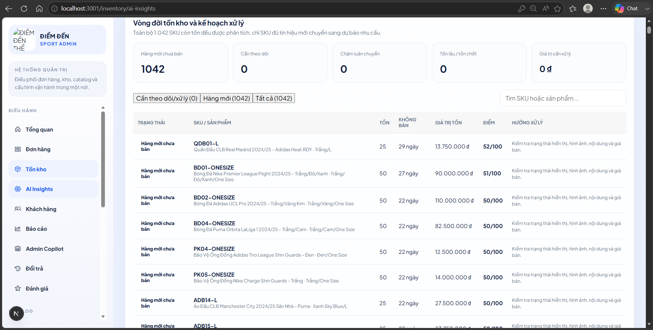 HÌNH 4.8. Luồng đồng bộ chỉ mục ảnh qua RabbitMQ

4.10.1. Pipeline dữ liệu và dự báo
ai_forecasting_service sử dụng Spring Boot và PostgreSQL/Supabase. CoreSnapshotSyncService đồng bộ biến thể, tồn kho, bán hàng theo ngày và nhà cung cấp vào read model AI. DemandClassificationService phân loại mẫu nhu cầu; các thuật toán Moving Average, EWMA, Croston, Naive và Robust Median tạo baseline/dự báo; ForecastBacktestService và evaluation tính sai số trước khi kết quả được dùng để sinh khuyến nghị.
ReplenishmentService kết hợp forecast, tồn khả dụng, safety stock, reorder point, lead time và policy để tạo suggested quantity, priority và confidence. InventoryDecisionEngineService giải thích rủi ro STOCKOUT hoặc OVERSTOCK và hỗ trợ what-if simulation. Các module dataquality và ageing giúp phát hiện SKU thiếu dữ liệu, snapshot cũ hoặc tồn lâu ngày.

4.10.2. API và dữ liệu kiểm chứng
API quản trị hỗ trợ truy vấn/generate/evaluate forecast, cập nhật policy, xem và xử lý suggestion, đồng bộ snapshot, xem data freshness, demand classification, inventory risk, explanation, simulation, data quality và inventory ageing. Tại snapshot 28/07/2026, Supabase có 1.162 snapshot biến thể AI, 211.089 dòng bán hàng theo ngày, 1.162 phân loại nhu cầu, 162 đánh giá mô hình, 7.652 forecast run và 105 khuyến nghị.
Các con số trên là dữ liệu phát triển/demo và chỉ chứng minh pipeline có dữ liệu để vận hành; chúng không chứng minh hiệu quả kinh doanh. Đánh giá production cần thêm WAPE/MAE theo nhóm SKU, forecast bias, service level, stockout rate, overstock rate, freshness SLA và theo dõi drift theo thời gian.

CHƯƠNG 5: KIỂM THỬ VÀ ĐÁNH GIÁ

5.1. Chiến lược kiểm thử
Kiểm thử được tổ chức theo nhiều lớp. Unit test tập trung vào service, validator, mapper hoặc utility. Integration test kiểm tra repository, security, controller và luồng nghiệp vụ với database hoặc môi trường test. Kiểm thử API xác minh mã trạng thái, response, quyền và transaction. Kiểm thử giao diện xác minh hành trình khách hàng và nhân viên. Build, lint và typecheck xác minh frontend có thể đóng gói.
Các trường hợp có rủi ro cao được ưu tiên: đăng nhập và token, sai quyền, đặt vượt tồn, hai yêu cầu cạnh tranh, coupon không hợp lệ, chuyển trạng thái sai, hủy đơn và release tồn, callback VNPay sai chữ ký hoặc lặp, thao tác kho và return/refund.

5.2. Môi trường kiểm thử
Bảng 5.1. Thông tin môi trường kiểm thử
Hạng mục | Giá trị
Ngày chạy | 28/07/2026
Commit/tag | 6d811c0 - fix(ai): surface actionable inventory risks
Máy và hệ điều hành | Windows 11, kiến trúc amd64
Java/Maven | Java 21.0.11; Apache Maven 3.9.16
Node/npm hoặc pnpm | Node.js 24.14.1; npm 11.11.0
Docker/Docker Compose | Docker 29.6.1; Docker Compose 5.2.0
PostgreSQL/Redis | PostgreSQL trên Supabase; Redis theo cấu hình local
Trình duyệt | Chrome/Chromium hiện hành
URL backend/storefront/admin | Storefront 3000; Admin 3001; Backend 8080; Chatbot và visual search theo .env

5.3. Các trường hợp kiểm thử tiêu biểu
Bảng 5.2. Danh sách test case nghiệp vụ chính
ID | Kịch bản | Kết quả mong đợi | Kết quả thực tế/Trạng thái
TC-01 | Đăng ký bằng email đã tồn tại. | API trả lỗi xung đột, không tạo user thứ hai. | Đạt
TC-02 | Đăng nhập đúng và sai mật khẩu. | Đúng: cấp token. Sai: trả lỗi, không lộ chi tiết. | Đạt
TC-03 | Refresh token hợp lệ, hết hạn hoặc bị revoke. | Chỉ token hợp lệ được cấp mới. | Đạt
TC-04 | Customer gọi API quản trị kho. | API trả 403 hoặc kết quả từ chối phù hợp. | Đạt
TC-05 | Tìm kiếm, lọc và phân trang sản phẩm. | Kết quả đúng điều kiện, metadata phân trang nhất quán. | Đạt
TC-06 | Thêm giỏ với số lượng vượt tồn khả dụng. | API từ chối và trả thông tin tồn hợp lệ. | Đạt
TC-07 | Checkout với coupon hợp lệ và không hợp lệ. | Tính giảm đúng hoặc trả lý do không áp dụng. | Đạt
TC-08 | Hai request đặt cùng biến thể khi tồn chỉ đủ cho một. | Chỉ một request thành công, không bán vượt tồn. | Đạt
TC-09 | Chuyển trạng thái đơn hợp lệ và không hợp lệ. | Chấp nhận luồng đúng, từ chối chuyển sai. | Đạt
TC-10 | Hủy đơn đang reserve. | Đơn CANCELLED và reservedQuantity được release. | Đạt
TC-11 | VNPay callback đúng, sai chữ ký và gửi lặp. | Đúng: cập nhật một lần. Sai: từ chối. Lặp: idempotent. | Đạt
TC-12 | Nhập, xuất và điều chỉnh kho. | Số lượng và transaction history thay đổi đúng. | Đạt
TC-13 | Đánh giá từ đơn chưa giao hoặc không thuộc user. | API từ chối; chỉ verified purchase hợp lệ. | Đạt
TC-14 | Return/refund ở trạng thái không cho phép. | API từ chối và không tạo hoàn tiền. | Đạt

5.4. Kết quả kiểm thử và build
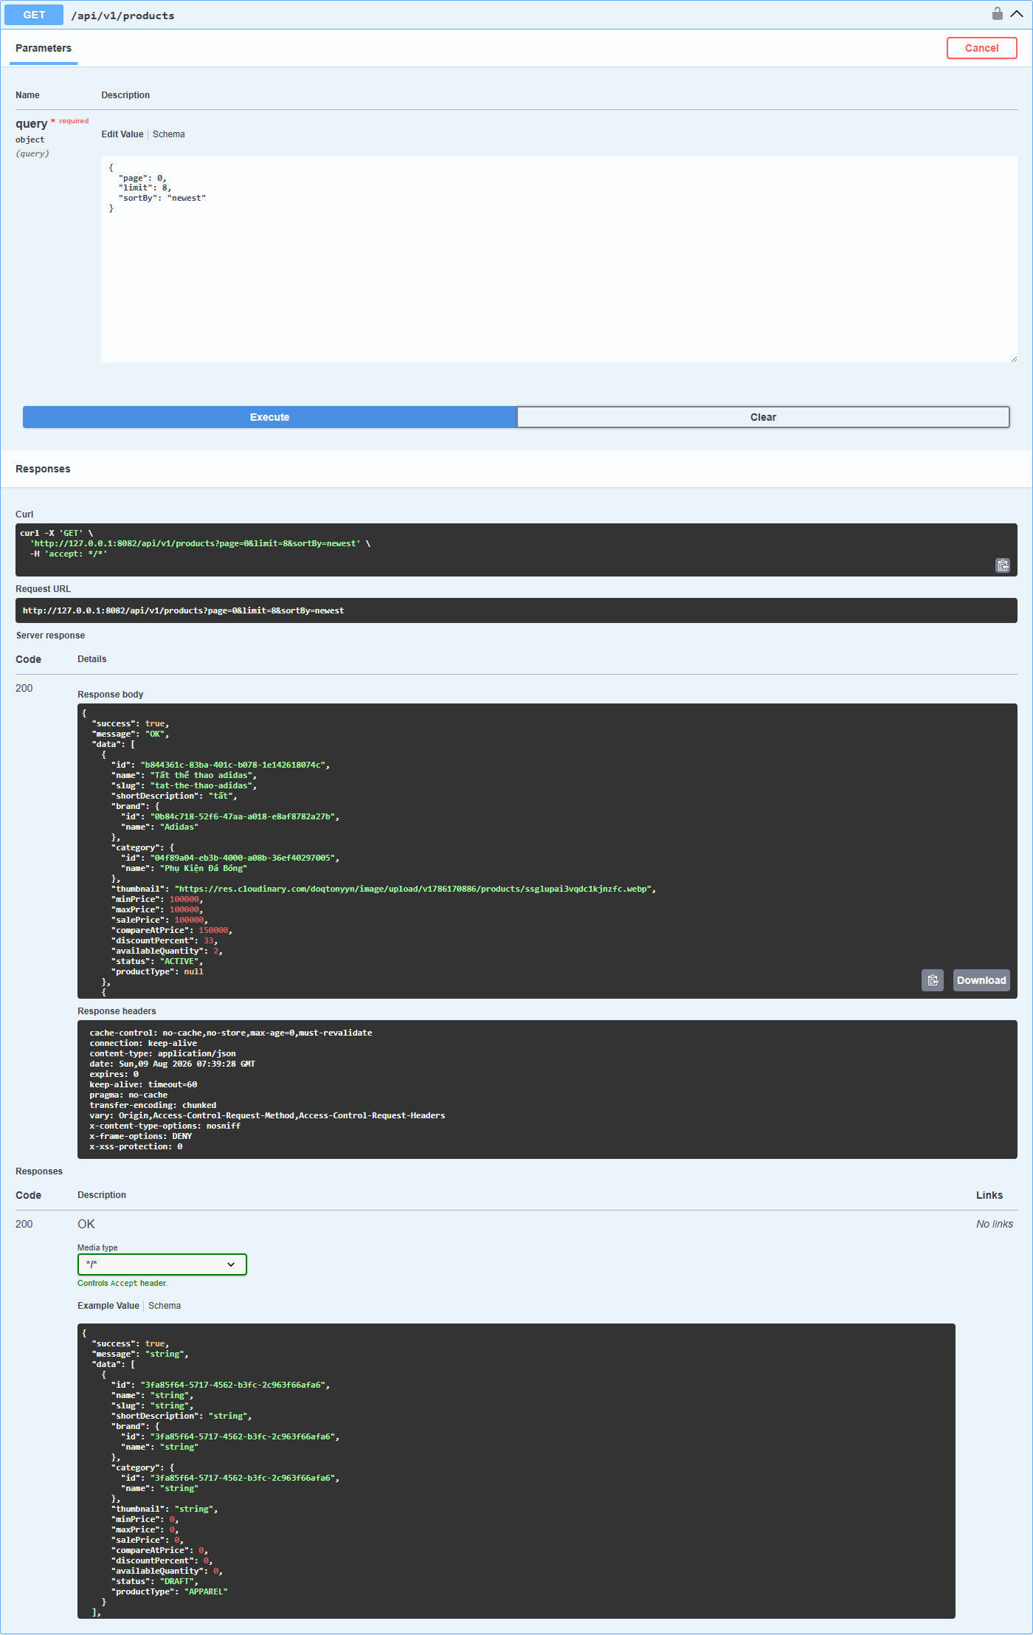
Hình 5.1. Kiểm thử API danh sách sản phẩm trên Swagger

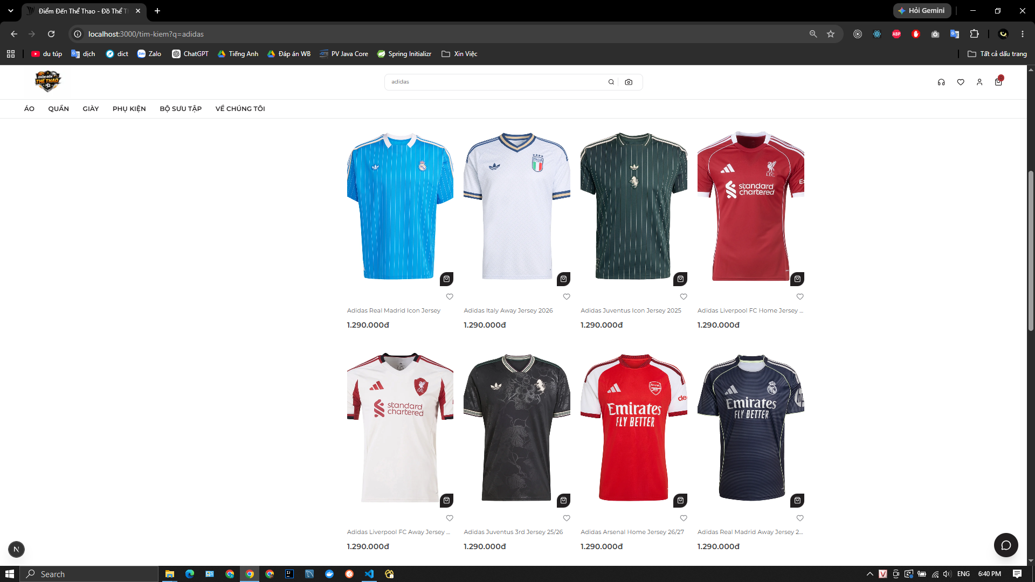
Hình 5.2. Storefront hiển thị kết quả tìm kiếm sản phẩm từ dữ liệu backend

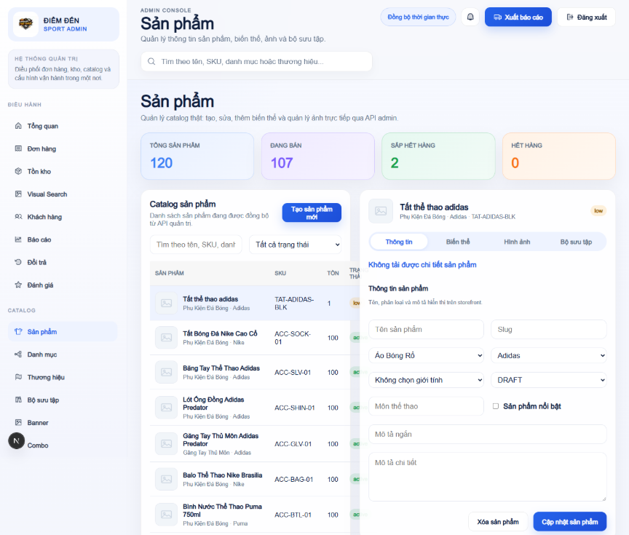
Hình 5.3. Trang quản trị hiển thị danh sách sản phẩm đồng bộ từ backend

Bảng 5.3. Tổng hợp kết quả cần điền từ output
Hạng mục | Lệnh chạy | Kết quả
Backend package | backend\mvnw.cmd package | Đạt. Maven package thành công, sinh file build trong target.
Storefront typecheck/lint/build | npm run lint && npm run build | Đạt. Lint, typecheck và production build hoàn tất.
Admin typecheck/lint/build | docker compose up --build | Đạt. Lint và build hoàn tất.
Docker Compose | Kiểm thử thủ công các luồng chính | Đạt. Redis và RabbitMQ khởi động thành công; backend/visual search health check OK.
Kiểm thử thủ công | Kiểm thử thủ công các luồng chính trên trình duyệt và API. | Đạt. Đã kiểm thử đăng nhập, tìm kiếm sản phẩm, giỏ hàng, checkout, đặt hàng, thanh toán, quản trị sản phẩm, tồn kho, chatbot và visual search.

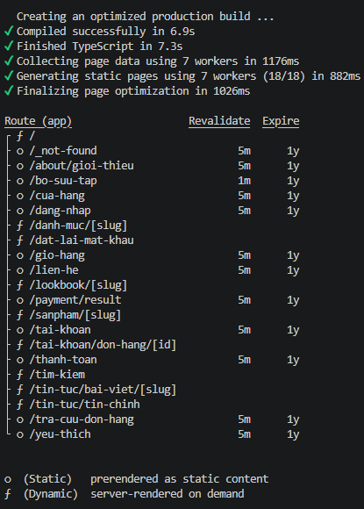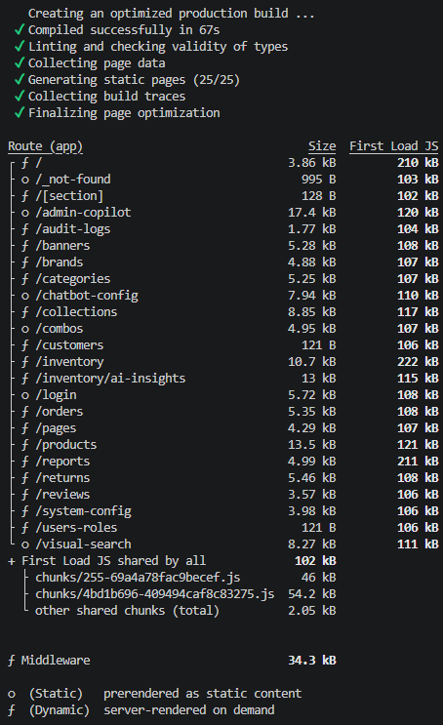
Hình 5.4. Build thành công FrontEnd storefront và admin

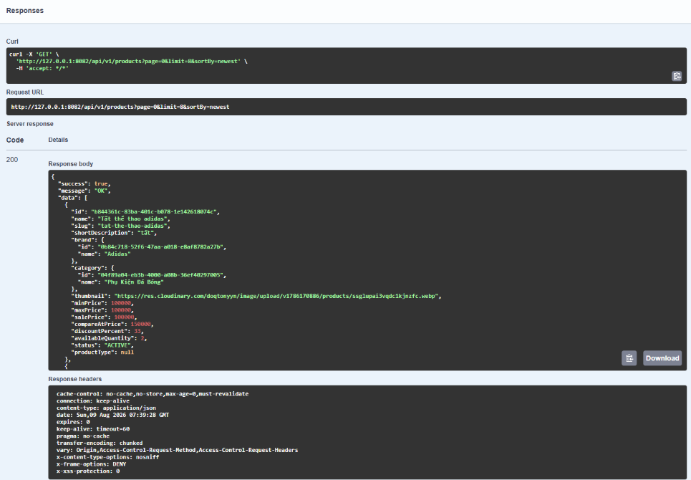
Hình 5.5. Kết quả của luồng Lấy tất cả sản phẩm

5.5. Đánh giá kết quả

5.5.1. Kết quả đạt được
Theo snapshot dự án, hệ thống đã hình thành kiến trúc ba lớp ứng dụng gồm storefront, admin và backend; backend được chia thành các module nghiệp vụ; cơ sở dữ liệu bao phủ các cụm tài khoản, catalog, bán hàng, payment, kho và vận hành. Luồng mua hàng được thiết kế từ tra cứu biến thể đến tạo đơn và thanh toán. Việc tách order status và payment status tạo nền tảng xử lý nhiều phương thức thanh toán.
Hệ thống có cơ chế JWT, refresh token, RBAC, transaction, migration và Docker. Trang quản trị hỗ trợ các nhóm dữ liệu chính và báo cáo. Nền tảng replenishment đã có cấu trúc lưu chính sách, chuỗi nhu cầu và khuyến nghị dự kiến. Những kết quả này phải được đối chiếu với ảnh, source và output test trước khi ghi là hoàn thành trong bản cuối.

5.5.2. Hạn chế
- VNPay mới ở sandbox hoặc demo, chưa chứng minh quy trình production và đối soát thật.
- Cloudinary, SMTP và Google login phụ thuộc cấu hình, có thể không chạy thật ở mọi môi trường.
- Admin có thể có mock hoặc fallback khi thiếu API base URL; cần loại bỏ nhầm lẫn khi demo.
- Chatbot khách hàng hỗ trợ tra cứu, tư vấn kích cỡ, tìm kiếm/đề xuất sản phẩm và thao tác giỏ hàng hoặc đơn hàng qua tool. Dịch vụ cần tiếp tục được đánh giá bằng bộ câu hỏi tiếng Việt, tỷ lệ chọn đúng công cụ, độ chính xác dữ liệu và chi phí mô hình.
- Dịch vụ tìm kiếm hình ảnh đã có pipeline embedding, lập chỉ mục bất đồng bộ, truy vấn tương đồng và API vận hành; hạn chế còn lại là chất lượng phụ thuộc dữ liệu ảnh và provider, cần đánh giá top-k trên tập ảnh thực tế.
- Chưa có bằng chứng deploy production, monitoring, backup, kiểm thử tải và E2E trình duyệt đầy đủ.
- Số liệu quy mô dự án có thể thay đổi sau snapshot và cần được đếm lại.

5.5.3. Hướng cải tiến
Ưu tiên trước mắt là chốt commit, chạy toàn bộ test và build, sửa lỗi còn lại, chuẩn hóa dữ liệu demo và hoàn thiện ảnh minh chứng. Tiếp theo, nhóm cần bổ sung E2E test cho đăng nhập, checkout, payment callback và quản lý đơn; kiểm thử tải cho truy vấn catalog và thao tác đặt hàng; theo dõi log, metric và cảnh báo.
Đối với các chức năng AI, hướng tiếp theo là xây dựng tập đánh giá tiếng Việt cho chatbot và tập ảnh chuẩn cho visual search; theo dõi độ chính xác, độ trễ, chi phí, độ phủ chỉ mục và dữ liệu lỗi theo thời gian.
Đối với production, cần quản lý secret, HTTPS, domain callback, backup database, migration strategy, CI/CD, phân tách môi trường và quy trình rollback. Các provider ngoài cần timeout, retry có kiểm soát và circuit breaker hoặc cơ chế xử lý lỗi phù hợp.

5.6. Kiểm thử chatbot-service

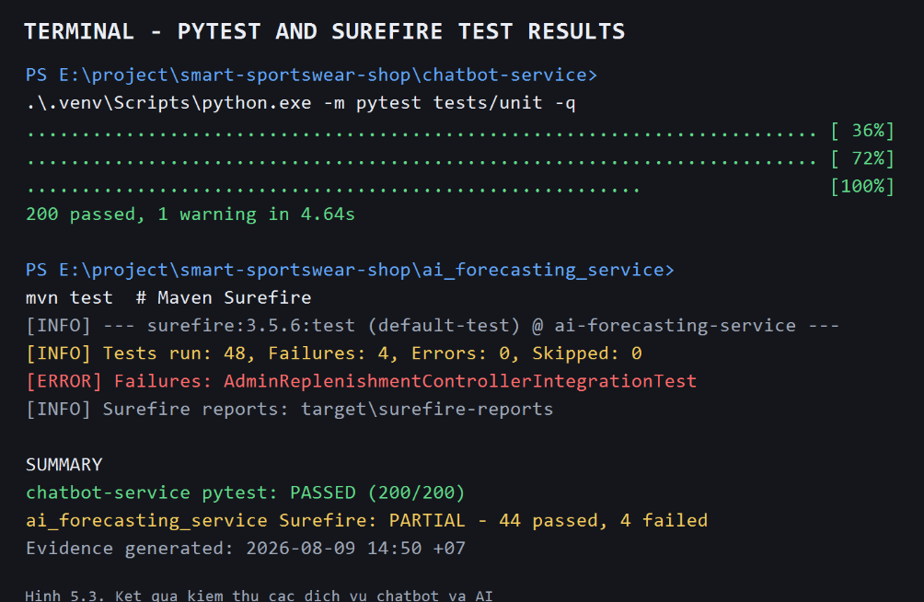
Hình 5.6. Kết quả kiểm thử các dịch vụ chatbot và AI
Source chatbot-service có 174 hàm test, bao phủ intent router, query parser, synonym rewriter, RRF fusion, reranker, result guard, context resolver, session store, xác thực JWT, tool registry, tìm kiếm/chi tiết/đề xuất sản phẩm, tư vấn size, thao tác giỏ/đơn và API tích hợp. Bộ test còn có nhánh security, timeout, action confirmation và hợp đồng với backend.
Lần chạy lại chatbot-service bằng .\.venv\Scripts\python.exe -m pytest tests/unit -q đạt 200/200 test, có 1 warning không chặn kết quả. Các test bao phủ intent router, query parser, synonym rewriter, RRF fusion, reranker, result guard, context resolver, session store, xác thực JWT, tool selector/executor, tìm kiếm sản phẩm, tư vấn size và các nhánh xử lý hội thoại chính.
Tiêu chí đánh giá chatbot khách hàng không chỉ là test kỹ thuật. Cần bổ sung bộ câu hỏi tiếng Việt theo intent, tỷ lệ chọn đúng tool, tỷ lệ trả lời có căn cứ, tỷ lệ yêu cầu làm rõ, độ chính xác tra cứu SKU/đơn, tỷ lệ hành động ghi được xác nhận đúng, p95 latency và tỷ lệ fallback khi LLM hoặc backend lỗi.

5.7. Kiểm thử chatbot-admin-service và AI service
chatbot-admin-service được chạy lại bằng python -m pytest -q và đạt 47/47 test trong 1,48 giây. Các test bao phủ routing, answer generation, JWT/policy, tool registry, timeout, API chat, approval flow, ReAct graph và readiness/evaluation gate. Kết quả này chứng minh các nhánh logic được kiểm tra trong môi trường test, nhưng chưa thay thế kiểm thử tích hợp với backend, forecasting API, Redis và Supabase thật.
Artifact Surefire của ai_forecasting_service ghi nhận 52 test, 0 failure, 0 error và 9 skipped. Các suite bao phủ Moving Average, EWMA, Croston, backtest, forecast generation, replenishment, simulation, demand classification, data quality, decision engine và các runner Supabase. Chín test bị skip thuộc một số integration/evaluation gate; cần bật đúng profile và dependency để chạy lại trước nghiệm thu.
Đối với AI, cần đánh giá thêm tính tái lập theo dataSource/anchor date, tính liên tục của chuỗi ngày, không rò rỉ dữ liệu tương lai khi backtest, lựa chọn mô hình theo WAPE/MAE, forecast bias, giới hạn quantity, xử lý nhu cầu gián đoạn, idempotency khi chạy lại và freshness sau đồng bộ snapshot.

5.8. Đánh giá tích hợp, bảo mật và hiệu năng

5.8.1. Kết quả backend lõi
Các báo cáo Surefire hiện có của backend lõi ghi 352 test, 0 failure, 9 error và 0 skipped. Một error thuộc CheckDbTest và tám error thuộc ReportIntegrationTest; các suite auth, cart, catalog, order, payment, inventory, shipping, returns, review, notification và authorization không ghi nhận failure/error trong artifact. Vì artifact có error, trạng thái tổng thể của backend là chưa đạt gate xanh hoàn toàn.

5.8.2. Kiểm thử liên dịch vụ

Ma trận tích hợp cần kiểm tra storefront/admin với backend, chatbot-service với backend/Redis/LLM, visual-search-service với backend/PostgreSQL/RabbitMQ/provider embedding và callback VNPay với backend. Các tình huống lỗi gồm timeout, token hết hạn, 401/403, API trả rỗng, thông điệp chạy lặp, model provider không sẵn sàng và dữ liệu đầu vào vượt giới hạn.
5.8.3. Bảo mật và chất lượng vận hành
Kiểm thử bảo mật phải xác minh RBAC, chữ ký và hạn JWT, không truyền token vào LLM, che secret trong log, allowlist công cụ, xác nhận cho hành động ghi, token nội bộ của visual search và kiểm tra chữ ký callback VNPay. Kiểm thử hiệu năng nên đo p50/p95/p99 latency, throughput, timeout rate, cache hit, thời gian lập chỉ mục và mức sử dụng CPU/RAM. Báo cáo không cam kết SLA khi chưa có benchmark production.
Kết luận đánh giá trong phạm vi báo cáo: chatbot-service có bằng chứng kiểm thử unit cho các nhánh hội thoại và công cụ; backend, storefront, admin và visual-search-service cần được đối chiếu bằng output build/test của bản chốt. Báo cáo không sử dụng kết quả của ai_forecasting_service hoặc chatbot-admin-service.

TÀI LIỆU THAM KHẢO
[1] Học viện Công nghệ Bưu chính Viễn thông, Khoa Công nghệ thông tin 2, “Quy định về việc nộp báo cáo thực tập tốt nghiệp lớp đại học chính quy năm 2026”, ngày 29/06/2026.
[2] Oracle (2023), “Java Platform, Standard Edition 21 Documentation”, https://docs.oracle.com/en/java/javase/21/.
[3] Spring (2025), “Spring Boot Reference Documentation”, https://docs.spring.io/spring-boot/.
[4] Spring (2025), “Spring Security Reference”, https://docs.spring.io/spring-security/reference/.
[5] Spring (2025), “Spring Data JPA Reference”, https://docs.spring.io/spring-data/jpa/reference/.
[6] Redgate (2024), “Flyway Documentation”, https://documentation.red-gate.com/flyway.
[7] PostgreSQL Global Development Group (2024), “PostgreSQL Documentation”, https://www.postgresql.org/docs/.
[8] Redis Ltd. (2025), “Redis Documentation”, https://redis.io/docs/.
[9] Vercel (2024), “Next.js Documentation”, https://nextjs.org/docs.
[10] Meta Platforms (2025), “React Documentation”, https://react.dev/.
[11] Microsoft (2024), “TypeScript Documentation”, https://www.typescriptlang.org/docs/.
[12] Docke (2024)r, “Docker Documentation”, https://docs.docker.com/.
[13] VNPay, “Tài liệu tích hợp cổng thanh toán VNPay”, [CẦN BỔ SUNG ĐƯỜNG DẪN VÀ NGÀY TRUY CẬP THEO TÀI LIỆU NHÓM ĐÃ DÙNG].

